МІНІСТЕРСТВО ОСВІТИ І НАУКИ УКРАЇНИ

ПРИКАРПАТСЬКИЙ УНІВЕРСИТЕТ імені В.СТЕФАНИКА

ФАКУЛЬТЕТ ПСИХОЛОГІЇ

КАФЕДРА СОЦІАЛЬНОЇ ПСИХОЛОГІЇ

ДИПЛОМНА РОБОТА

На здобуття другого (магістерського) рівня вищої освіти

на тему:

**«ПСИХОЛОГІЧНА РЕЗИЛЬЄНТНІСТЬ ЯК ФАКТОР ФОРМУВАННЯ МЕНТАЛЬНОГО ЗДОРОВ'Я ЮРИСТІВ В УМОВАХ ВІЙНИ»**

Виконала: студентка 2-го курсу , групи ПСзМ-21

Спеціальність: 053 Психологія

Дорошенко О.В.

Керівник:

Доктор психологічних наук, професор

Пілецька Л.С,

Рецензент________________________________________________________________________________________________

Івано-Франківськ, 2023

ПЛАН МАГІСТЕРСЬКОЇ РОБОТИ

Актуальність теми дослідження та постановка проблеми.

Мета та завдання дослідження.

Об'єкт і предмет дослідження.

Методологія та методи дослідження.

Наукова новина та практичне значення роботи.

І РОЗДІЛ ПСИХОЛОГІЧНА СТІЙКІСТЬ ТА ЇЇ ВАЖЛИВІСТЬ В КОНТЕКСТІ МЕНТАЛЬНОГО ЗДОРОВ’Я ЮРИСТІВ

* 1. Ментальне здоров’я як важлива складова добробуту особистості під час війни

1.2.Роль військових конфліктів у формуванні психічних розладів.

1.3. Визначення психологічної стійкості, історико-теоретичний аспект.

1.4. Вплив війни на ментальне здоров'я та стійкість юристів: професійний контекст

Висновок до першого розділу

ІІ розділ ЕМПІРИЧНЕ ДОСЛІДЖЕННЯ ВПЛИВУ РЕЗИЛЬЄНТНОСТІ НА ПРОФЕСІЙНУ ЖИТТЄСТІЙКІСТЬ В УМОВАХ ПОСТТРАВМАТИЧНОГО СТРЕСОВОГО РОЗЛАДУ

2.1. Методика дослідження.

2.2. Обробка та аналіз результатів дослідження.

2.3. Результати дослідження. Презентація та інтерпретація отриманих даних

Висновок до другого розділу

ІІІ розділ РОЗРОБКА ПРОГАМИ ТРЕНІНГУ, СПРЯМОВАНОГО НА РОЗВИТОК РЕЗИЛЬЄНТНОСТІ У ЮРИСТІВ В УМОВАХ ВІЙНИ

3.1. Принципи та методи підвищення психологічної стійкості.

3.2.Структура та зміст програми підтримки юристів.

3.3. Методи та етапи впровадження програми в юридичній практиці. Рекомендації для юристів та юридичних організацій.

Висновки до третього розділу

Висновки:

- Головні висновки дослідження.

- Теоретичне та практичне значення роботи.

- Перспективи подальших досліджень у даній області.

Список використаної літератури.

**ВСТУП**

Війна, вплив якої відчув на собі кожний громадянин нашої країни, стала причиною не тільки соціально-економічного падіння в багатьох регіонах нашої держави, а й причиною руйнування психо-емоційного стану кожного без винятку українця. Попри те, що мешканці різних регіонів зазнали різний ступень руйнівного впливу травматизуючих факторів, беззапечеречним є той факт, що всі ми перебуваємо в триваючий стресовій ситуації.

Сукупність подій та реакцій на них спричинило в свою чергу погрішення, а подекуди й руйнування психо-емоційного стану людей, погіршення їх ментального здоров’я,

«За оцінками ВООЗ, до 10 мільйонів людей піддаються ризику того чи іншого психічного розладу, від тривоги та стресу до важчого стану, через повномасштабну війну», — заявив Ярно Хабіхт, представник ВООЗ в Україні, на брифінгу, що відбувся 20 грудня 2022 року в Женеві. За його словами, важчі стани включають посттравматичний стресовий розлад, викликаний тривожними подіями - за повідомленням [Reuters](https://www.reuters.com/article/ukraine-crisis-who/one-in-four-ukrainians-at-risk-of-mental-disorder-due-to-conflict-who-idUSL1N33A17N) [1].

  Отже, щонайменше кожний четвертий українець переживає психологічні наслідки різного ступеню важкості, як наслідок повномасштабного вторгнення російської федерації в Україну .

**Актуальність теми дослідження та постановка проблеми.**

Життя в умовах війни продемонструвало здатність наших співвітчизників до консолідації, внутрішньої зібраності та здатності діяти в непростих умовах, незважаючи на те, що життєві обставини в яких опинилася та чи інша конкретна особа значною мірою визначають її психологічний стан і кожен адаптується до умов свого власного життя, продовжуючи при цьому здійснювати соціальну та професійну діяльність.

Одна з важливих суспільних інституцій – правовий захист громадян, дотримання їх прав та свобод, забезпечення верховенства права на рівні держави. Ця сфера охоплює діяльність багатьох структур – діяльність комітету правової політики у Верховній раді України, діяльність уповноваженого з прав людини, уповноваженого з прав дітей, суди, органи прокуратури, МВС, СБУ, адвокатури, діяльність органів нотаріату, роботу юристів в органах соціального захисту та соціальних служб, в державних та недержавних установах, організаціях та на підприємствах.

Саме продуктивна діяльність юристів на всіх щаблях функціонування інституту правового захисту та їх здатність повноцінного функціонування як особистості є запорукою належної реалізації конституційних прав і свобод кожного громадянина та гарантією виконання соціальних норм та обов’язків, що набуло особливої важливості в цей непростий для суспільства час.

**Мета та завдання дослідження**. Вивчення впливу віїни на особистісну та професійну резильєнтність представників юридичних професій

**Об'єкт дослідження:** Професійна діяльність юристів, зокрема, умови роботи, які включають високий рівень стресу та психічного навантаження.

**Предмет дослідження:** Методи та стратегії розвитку резильєнтності, спрямовані на підвищення стресостійкості, емоційного благополуччя та здатності юристів ефективно справлятися з професійними викликами**.**

**Методологія та методи дослідження.**

Дослідження факторів формування резільєнтності та способів її підвищення серед представників юриспруденції передбачає застосування широкої палітри методів як теоретичних (аналіз, синтез, узагальнення, моделювання) так і емпіричних (опитування, тестування).

Як наслідок, результат дослідження, має сформувати уявлення про особливості резільєнтності в середовищі правників, способи визначення рівня резільєнтності представників юридичних професій, а також запропонувати стратегії для формування, розвитку та підвищення резільєнтності.

**Наукова новина та практичне значення роботи**

Відсутність профільних досліджень щодо резильєнтності правників в умовах війни, На цьому етапі є доцільним звернути увагу на феномен резільєнтності як один з чинників ментального здоров’я правників в умовах війни з метою збереження психічного здоров’я правників та розробки ефективних стратегій і програм, що обмежуватимуть у подальшому вплив несприятливих психологічних наслідків війни на представників юридичних професій.

І РОЗДІЛ ПСИХОЛОГІЧНА СТІЙКІСТЬ ТА ЇЇ ВАЖЛИВІСТЬ В КОНТЕКСТІ МЕНТАЛЬНОГО ЗДОРОВ’Я

* 1. Ментальне здоров’я як важлива складова добробуту особистості під час війни

Ментальне або психічне здоров’я важливий компонент розвитку та функціонування особистості.

Дослідження, яке вивчає вплив психічного здоров'я на досягнення Цілей сталого розвитку, було опубліковано командою дослідників, до якої входять Анна Маділл, Пурніма Бхола, Ермінія Колуччі, Каріна Краучер, Едріан Еванс та Ребекка Грабер . За визначенням, наведеним в статті ВООЗ від 17 червня 2022 року, психічним здоров’ям – це стан ментального благополуччя, при якому людина усвідомлює свої здібності, справляється зі стрессовими подіями в житті, реалізовує свій потенціал, успішно навчається та працює, а також здатна робити внесок в життя суспільства [2] (<https://www.who.int/ru/news-room/fact-sheets/detail/mental-health-strengthening-our-response>).

Ознаками ментального здоров’я людини є її здатність реалізовуватися як цілісна особистість, ідентифікуючи свій фізичний та психічний стан, приймати незалежні рішення, проявляти стійкість до стресових та кризових ситуацій та постійність переживань та емоцій в однотипних ситуаціях, демонструючи при цьому адекватність реакцій на події власного життя та здатність адаптовувати власну поведінку до життєвих ситуацій та обставин, демонструючи внутрішню незалежність прийняття рішень, сформованих під впливом середовища, критично оцінювати себе та свою діяльність, а також розвивати власні здібності, планувати та реалізовувати заплановане, здійснювати професійну діяльність тощо.

Окрім того, ментально здорова особистість усвідомлює свій емоційний стан, адекватно проживає емоції і керує ними, позитивно ставиться до себе, здатна будувати стосунки і з іншими та ефективно взаємодіяти з оточуючими, підтримуючи теплі довірливі відносини з іншими, при цьому створюючи власне комфортне середовище, , отримувати задоволення від життя, мати мету і цілеспрямовано рухатися до неї, усвідомлю ти сенс власного життя.

Серед якостей, що характеризують ментально здорову особистість, можна виділити також відкритість до саморозвитку, навчання та професійного зростання, здатність приймати незалежні рішення та пристосовуватись до нових умов життя, здатність не тільки долати життєві кризи та повноцінно відновлюватись після пережитих стресових подій та кризових ситуацій.

Комісією Lancet глобального психічного здоров’я та сталого розвитку ів 2018 році були виділені 4 важливих моменти розвитку ментального здоров’я, що описують

1. психічне здоров’я як загальне благо суспільства, що має відношення до сталого розвитку в усіх країнах, незалежно від їхнього соціально-економічного статусу
2. існування проблем з психічним здоров’ям на широкому континуумі, від легкого тимчасового дистресу до хронічних, прогресуючих станів, що можуть призвести до інвалідності.
3. Психічне здоров’я кожної людини формується під впливом соціальних та оточуючих факторів, зокрема, в ранньому житті, взаємодіячи з генетичними процесами, розвитком нервової системи та психологічними процесами, і має вплив на біологічні шляхи в мозку.
4. Психічне здоров’я є основним правом кожної людини і вимагає підходу, заснованого на правах, щоб захистити добробут людей з психічними розладами та тих, хто зазнає ризику погіршення свого психічного здоров’я. Також потрібно створити сприятливе середовище, яке сприяє психічному здоров’ю для всіх.

Ця ж комісія визначила основні складові терміни, що пов’язані із поняттям психічного здоров’ям, серед яких виділила поняття стійкості **, як** здатності до адаптації до негараздів або стресу, включаючи здатність справлятися з майбутніми негативними подіями, відзначивши при цьому , що « Стійкість також можна побачити на рівні громади, і фактично вона визнана важливим фактором, що сприяє відносно низькій частці людей у адзвичайних ситуаціях, у яких розвиваються тривалі психічні розлади» [2].

Саме психологічний феномен відновлення особистості, що пережила травмівні події різного ступеня тяжкості, посідає ключове місце у розробці концепції ментального здоров’я як однієї конкретної особистості, так і груп та динамічних структур.

* 1. Роль військових конфліктів у формуванні психічних розладів.

Загострення проблеми захисту психічного здоров'я стало надзвичайно актуальним у зв'язку з розв'язанням повномасштабних воєнних дій.

Сам стан війни передбачає наявність велику кількість стресорів, які прямо або опосередковано пов’язані із загрозою життю, втратою впевності в стабільності. Усвідомлення високої вирогідності небезпеки провокує стан підвищеної тривоги, змушує бути особливо пильними в більшості життєвих ситуацій, особливо для осіб, що опинилася безпосередньо в зоні бойових дій або в безпосередній близькості до такої зони, а особливо для осіб, що мешкали в регіонах, що потрапили під окупацію агресором. Відчуття підвищеного рівня небезпеки і постійний стрес, що виникає внаслідок надмірної психо-емоційної напруги викликає фізіологічне та емоційне виснаження і може спричинити апатію, депресивні стани, зниження толерантності, емпатії та порушення поведінкових реакцій та стратегій .

При цьому неправильно вважати, що підвищений рівень стресу притаманний особам, що відчули безпосередньо на собі весь тягар війни – втрату близьких людей, житла, пережили жах окупації або продовжують проживати в умовах окупації, полон та знущання, сексуальне насильство тощо. Вплив стресу в тій чи іншій міри відчувають всі люди, для яких повномасштабна агресія стала тою відміткою, після якої життя розділилося на до і після. Загроза ракетних ударів, сигнали повітряної тривоги, руйнування інфраструктури що спричинило погіршення, часом значне і тривале, побутових умов, страх втратити роботу, житло, страх за життя близьких людей, хвилювання про близьких, що здійснюють захист, провина вижившого та інші також є причиною триваючого стресу та посттравмівного синдрому.

З початку повномасштабного вторгнення суспільство проявило неабиякі моральні якості, зумівши мобілізуватися та об’єднатися задля протистояння страшним реаліям, проте особиста реакція окремої особистості на травмівні події проявила різний спосіб реагування такої особистості на них. Для когось нормою були агресивна форма активності, хтось втрачав орієнтацію в просторі та часі, хаотично приймаючи рішення, а хтось не міг прийняти стосовно себе і близьких жодного рішення.

Три основні реакції на шок, що приманні людині – бий, замри (чекай) або біжи – формують стратегію кожного індивіду як індивідуальну реакцію на небезпеку.

Такі реакції проявляються зокрема різним емоційним проживанням і амплітуда емоцій напряму залежатиме від особистих якостей, притаманних особі. Кожна емоція має право на існування, незалежно від того чи це гнів, лють, роздратування, страх, сум чи горювання, але важливим є знайти той внутрішній ресурс, який дозволить людині перетворити енергію, що супроводжує проживання емоцій на допомогу собі, близьким, оточуючим, виконання суспільно-важливих задач та захист тих, хто не може захисти себе сам.

Війна та небезпека часом породжують ситуації при яких певна особа діє всупереч власним цінностям та життєвим принципам, опиняється перед морально-етичним вибором та страждає від докорів сумління, що також є причиною погіршення ментального здоров’я.

* 1. Визначення психологічної стійкості, історико-теоретичеий аспект.

Здатність до відновлення визначається сучасною наукою терміном «резильєнтність» і є предметом активного дослідження зарубіжних та вітчизняних вчених протягом останніх десятиліть, при цьому Увага вчених зосереджена на визначені власне поняття «резильєнтність».

Сам термін «резильєнтність» походить від англомовного «resilience», що в своєму прямому значенні означає «пружність», і є запозиченим з фізики, де застосовувався як означення властивості предметів відновлювати свою форму або властивості після здійсненого на них фізичного впливу, витримувати удари без остаточної деформації або розриву. В контексті психології термін «резильєнс» набув значення «стійкий» і за визначенням, наведеним в Оксфордському словнику означає «якість або факт здатності швидко чи легко одужати від нещастя, шоку, хвороби тощо або протистояти впливу нещастя, шоку, хвороби тощо; міцність; адаптивність»/

Незважаючи на те, що ряд дослідників вважає, що перші застосування терміну «резильєнс» в його сучасному переносному значенні зустрічаються в дослідницьких працях з другої половини XIX століття в різних контекстах, що так чи інакше описують якості конкретних осіб або спільнот, на початку ХХ століття термін «резільєнс» зустрічався в дослідженнях, пов’язаних із фізіологією, гомеостазом і квантовою фізикою.

Прийнято вважати, що резільєнс як психологічний феномен вперше був визначений в 1970 роках в дослідженнях Еmmy Werner, що були присв’ячені вивченню психологічної стійкості дітей, яка формувалась під впливом життєвих негараздів, складних умов життя та внутрішньо сімейних конфліктів та в подальшому активно досліджувався в працях Ann Masten, A.Tellegen, K.M.Best, Norman Garmezy, Michael Rutter, George Bonanno, Froma Walsh, Steven Southwick, Richard Davidson, Suniya Luthar, Martin Seligman, К.Коннор, Дж.Девідсон, як в спільних роботах так і в монографіях. Переважна кількість досліджень того періоду була присвячена дітям та молоді, які демонстрували здатність до емоційної стабільності та позитивного розвитку, переживаючи стресові ситуації, зокрема розвитку дітей в контексті катастроф, війн та тероризму [3,4,5]

З часом дослідження феномену резильєнсу розширилося та включило в себе різні сфери людської життєдіяльності, наприклад **Richard Lazarus**, який вніс важливий внесок у розуміння стресу та способів, якими люди його сприймають та подолають. Разом із Susan Folkman він присвятив свою увагу визначеню поняття стратегій подолання стресу. **Susan Kobasa** провела ключові дослідження щодо того, чому деякі люди виявляються більш стресостійкими і адаптивними під час труднощів, **Martin Seligman** розробив концепцію позитивної психології та досліджував оптимізм як фактор, що впливає на резилієнтність, **Robert Masten) досліджував** рол соціальної підтримки та захисних чинників у резилієнтності та багато інших.

В україномовному науковому просторі, дослідниками резильєнтності є Лазос Г., Лещук Г. та Лещук Р, Хамініч О. Грішін Е., Кокун О., Гусак Н., Чернобровкіна В., Чернобровкін В., Максименко А, Богданов С., Бойко О. , Хамініч О. та інші.

Сьогодні феномен резильєнтності вивчається як щось, що притаманне особистості в цілому, а також структурам та певним групам (зокрема професійним), що має особливу важливість в контексті життєвих викликів з якими зіштовхнулося людство в останні роки – пандемія, озброєні конфлікти, тероризм, загроза економічної кризи, техногенні катастрофи тощо.

Дифіренціація підходу до визначення і розуміння концепції резильєнсу є призводить до формування ряду протилежних позицій щодо визначення терміну “резильєнтність”.

В свої дослідження Еmmy Вернер стверджує, що «…стійкість — це динамічний інтерактивний процес розвитку, який виникає внаслідок взаємодії факторів ризику та захисних факторів на багатьох рівнях”) та припускає, що стійкість може виникнути, коли людина буде готова і за правильних умов. [6,7] Аналіз її досліджень дає можливість припустити, що з «стійких дітей», тих, що змогли оговтатися від стресового досвіду та розвинути навички для успішної адаптації, знайшли захисні фактори у своєму житті формуються копинг стратегії дорослих особистостей [8].

В науковій думці, також зустрічаються наступні визначення:

Американська психологічна асоціація ( [2014](https://www.ncbi.nlm.nih.gov/pmc/articles/PMC4185134/#CIT0003) ) визначає стійкість як «процес гарної адаптації перед лицем труднощів, травм, трагедій, загроз або навіть значних джерел стресу

Резільєнтність стосується здатності динамічної системи успішно адаптуватися до збурень, які загрожують життєздатності, функції або розвитку цієї системи (Masten 2014a [,](https://www.ncbi.nlm.nih.gov/pmc/articles/PMC4185134/#CIT0034) 2014b [)](https://www.ncbi.nlm.nih.gov/pmc/articles/PMC4185134/#CIT0035) [9].

Резільєнтність – це процес використання ресурсів для підтримки добробуту (Panter-Brick & Leckman, [2013](https://www.ncbi.nlm.nih.gov/pmc/articles/PMC4185134/#CIT0051) ) [9].

Резільєнтність передбачає активне рішення, як-от тверезість, яке потрібно часто підтверджувати. Це рішення полягає в тому, щоб продовжувати рухатися вперед(Dr. Rachel Yehuda, 2014) [9].

Резильєнтність як адаптивний динамічний процес повернення до початкового психосоціального функціонування після періоду дезадаптивного функціонування внаслідок дезорганізуючої дії психотравмуючих факторів (Ассонов Д, Хаустова О. , 2019) [13].

Резильєнтність як притаманна особистості властивість долати стрес, здатність проходити крізь життєві випробування, зберігаючи при цьому психічне здоров’я, особистісну цілісність (О. Романчук, https://i-cbt.org.ua/resilience_ukraine/) ;

Резильєнтність є здатністю особистості або соціальної системи формувати нормальне, повноцінне звичне життя в складних життєвих умовах. Концепція резильєнтності також включає в себе не тільки саме «подолання», але й визначає позитивний результат попри реальні високі ризики, зі збереженням основних властивостей особистості [18].

Резильєнтність - розумова, фізична, емоційна та поведінкова здатність особистості адаптуватися, відновлюватися та процвітати в ситуаціях ризику, викликів, небезпеки, складності та негараздів, а також навчатися зростати після невдач [10].

Резильєнтність як складний комплекс захісних механізмів особистості, що дозволяє протистояти стресу чи адаптуватись після психотравми;

Резильєнтність як процес реалізації психологічних стратегіій та спосіб ефективного подолання особистістю наслідків пережитих травмівних або стресових подій. [13].

В статті “Розвиток концепції резилієнсу в науковій літературі протягом останніх років” (Ассонов Д, Хаустова О., 2019), автори відзначають, що аналізу накопиченого за останні роки масиву україномовної наукової літератури, яка стосується резилієнсу, було зроблено та приділяють увагу систематизації та порівнянню представлених в українській та зарубіжній науковій літературі за останні роки підходів до концептуалізації поняття «резилієнс» і його розмежування з іншими термінами. [13].

Одночасно існують розбіжності в україномовному застосуванні терміну резильєнтності, яка в окремих джерелах розглядається як “життєздатність”, а також як “стресостійкість” або “життєстійкість”.

Аналізуючи семантику зазначених термінів, можна дійти висновку, що ***стресостійкість*** відноситься до здатності індивіда ефективно впоратися зі стресовими ситуаціями, зберігаючи психічну рівновагу та продуктивність. Це включає управління емоціями, витривалість та гнучкість у відповідях на стрес. ***Життєстійкість*** охоплює ширше поняття, яке включає здатність людини виживати в складних умовах, і це поняття може бути включена здатність адаптуватися та відновлюватися після різних життєвих викликів та травм, не лише стресу. ***Життєздатність*** має більш загальне значення і відноситься до здатності організму або системи підтримувати своє існування і розвиток в різних умовах, а не лише у відповідь на стрес або виклики.

Беззаперечним компонентом визначень, що так чи інакше говорять про здатність вистояти є прояв *стійкості*, що формується під впливом чисельних факторів спираючись на особистісні якості людини.

Н. Вітюк в статті «Розвиток конфліктостійкості у школярів підліткового віку» здійснила аналіз поняття “стійкість”, та визначила її як динамічну характеристику біологічних, психологічних, соціальних систем, що пов’язана з особистісними змінами (конструктивними – розвиток; неконструктивними – уникнення чи психологічний захист як блокування; деструктивними – деградація). Стійкість наділяє особу властивістю до самозбереження, що в свою чергу передбачає адаптацію індивіда, запускаючи механізми самозбереження, та змінюватися, пристосовуватися до обставин таким чином, щоб руйнівний зовнішній вплив був щонайменшим [14].

«При короткочасному, одиничному впливі стійкість проявляється в тому, наскільки швидко “система” повернеться в параметри, близькі до початкового стану, без переходів на інший рівень, в якому дана система стає принципово іншою. Якщо впливи тривалі за часом або багаторазово повторюються, то стійкість виявляється в тому, що система переходить з одного стану в інший, при цьому зберігаються внутрішні взаємозв’язки за рахунок розширення діапазону можливостей чи зміни конструкції [14].

О.Хамініч вважає, що подальше просування у визначені резильєнтності можливе в напрямку «адаптація та «саморегуляція», оскільки поняття «життєстійкість» є нечутливим до вже знайдених механізмів резильєнтності, а «життєздатність» є значно ширшим поняттям . [15].

Можемо також погодитися з думкою доктора Стівена Саутвіка, що прозвучала в панельній дискусії «Визначення стійкості, теорія та проблеми: міждисциплінарні перспективи» (2014), де він зазначив, що не зважаючи на те, що більшість вважає резильєнтність «як здатність зігнутися, але не зламатись, відскочити назад і, можливо, навіть зростати перед обличчям несприятливого життєвого досвіду,… Незважаючи на те, що це визначення є корисним, воно не відображає складну природу стійкості… Детермінанти стійкості включають безліч біологічних, психологічних, соціальних і культурних факторів, які взаємодіють один з одним, щоб визначити, як людина реагує на стресовий досвід». [9]

Серед детермінант резильєнтності можна виділити наступні:

* це біопсихосоціальне та духовне явище
* включає трансакційний динамічний процес обміну між особистістю і навколишнім середовищем
* охоплює адаптаційний процес
* відбувається протягом життєвого шляху серед індивідуумів, сімей та спільнот, відчуваючи унікальні шляхи розвитку
* пов'язане зі стресом у житті та унікальною здатністю людей справлятися
* включає компетентність у повсякденній функціональності
* може знаходитися на континуумі – полярній протилежності ризику
* може бути взаємодіючим, впливаючи у поєднанні з факторами ризику
* посилюється за рахунок зв'язку чи взаємин з іншими
* виявляється під впливом різноманітності, включаючи етнічну приналежність, расу, стать, вік, сексуальну орієнтацію, економічний стан, релігійну приналежність та фізичну та психічну здатність
* виявляється і виявляється під впливом багаторівневих уподобань, як далеких, так і близьких, включаючи сім'ю, школу, друзів, сусідів, громаду та суспільство; отже, стійкість - це функція мікро-, екзо-, мезо- та макрофакторів,
* залежить від наявності природних ресурсів,
* знаходиться під впливом відмінностей у владі [16].

В резильєнтності також закладена можливість зростати. Посттравматичне зростання може розглядатися як результат позитивні змін що відбулися внаслідок отриманого травмівного досвіду. Р. Тедескі, Л. Калхун. в своєму аналізі роблять висновок, що розвиток особистості за певними критеріями та в окремих сферах може перевищити попередній докризовий життєвий рівень. Не просто вижити, але й розвинутись, змінитися та вдосконалитися відносно свого попереднього стану. [17]. Такі зміни реалізують у різних площинах: змінюються пріоритети, цінність життя набуває нового сенсу, спостерігається зміна пріоритетів, зростає усвідомлення власних можливостей, життя набуває духовного сенсу тощо.

За С. Джозефом існує три виміри посттравматичного зростання:

стосунки (опитані відмічають покращення стосунків, переосмислення цінності стосунків, зростання довіри, зміна ставлення до інших людей , ріст рівня емпатії );

погляд на себе (люди набувають відчуття власної сили, стійкості, краще розуміють себе та свої почуття, більше проявляють позитивні емоції, зростає упевненість у власних силах);

життєва філософія (зміна системи цінностей, зокрема зростання цінності самого життя) [18]

В. Готич в статті «Структурна модель психологічної стійкості студентів в умовах війни» посилається на думку О. Самкової, що психологічна стійкість – це інтегральна системна характеристика особистості, що лежить в основі здатності людини виступати саморегульованим суб’єктом активності, гнучко реагувати на зміни зовнішнього і внутрішнього середовища, які реалізують автентичний та унікальний спосіб організації власної життєдіяльності та середовища розвитку для підтримування психологічного добробуту і самореалізації. [15]

* 1. Вплив війни на ментальне здоров'я та стійкість: професійний контекст

Одна з важливих суспільних інституцій – правовий захист громадян, дотримання їх прав та свобод, забезпечення верховенства права на рівні держави. Ця сфера охоплює діяльність багатьох структур – діяльність комітету правової політики у Верховній раді України, діяльність уповноваженого з прав людини, уповноваженого з прав дітей, суди, органи прокуратури, органи слідства, адвокатури, діяльність органів нотаріату, роботу юристів в органах соціального захисту та соціальних служб, в державних та недержавних установах, організаціях та на підприємствах. Саме діяльність юристів на всіх щаблях функціонування інституту правового захисту є запорукою належної реалізації констутиційних прав і свобод кожного громадянина та гарантією виконання соціальних норм та обов’язків.

Різноманітність ситуації, в яких опинилися громадяни нашої країни з моменту початку повномасштабного вторгнення, вимагає від юристів не тільки фаховості і відданості справі, але й стабільного психологічного стану. Окреслюючи тільки вузьке коло питань, з яким зустрічаються юристи, треба відмітити роботу з внутрішньо переміщеними особами, релокованим бізнесом, воєнними злочинами та військовими правопорушеннями, розшуком зниклих осіб, зокрема дітей, повернення насильно депортованих та питаннями втраченого майна, захист постраждалих від численних шайрайських схем тощо. За кожною ситуацією стоїть біль втрати, горе і страх осіб, що звертають за допомогою або захистом. В цей же час, правник те ж є особою, яка знаходиться в тривалій стресовій ситуації, та нахильна до травматичного синдрому.

Специфіка ментального здоров'я юристів в умовах війни може бути визначена кількома особливостями, що пов'язані з унікальними викликами, які виникають в цьому екстремальному контексті:

*1) Високий рівень стресу та травматичних подій*: Юристи в умовах війни можуть зіткнутися з високим рівнем стресу, що виникає від безпосередньої загрози фізичній безпеці, втраті колег, клієнтів, чи знайомих, а також від зіткнення з травматичними історіями клієнтів.

2). *Етичні та професійні дилеми*: Війна може створювати складні етичні ситуації, де юристи мають балансувати між професійними обов'язками та особистими переконаннями, що може призводити до внутрішніх конфліктів та морального дистресу.

3) *Робота зі складною інформацією*: Юристи часто працюють зі складними справами, які включають тяжкі злочини, що можуть бути ще більш розповсюдженими та жорстокими під час війни. Це може призводити до відчуття безсилля, гніву або печалі.

4). *Перевантаження та вигорання*: Підвищений об'єм роботи, опанування нових правничих галузей або підвищення рівня складності роботи , а також необхідність швидко реагувати на зміни в законодавстві, що призводить до вивчення та аналізу великої кількості нової інформації та судовій практиці можуть призвести до професійного вигорання.

*5). Втрата професійної ідентичності*. В умовах війни юридичні інституції можуть бути дестабілізовані або розформовані, що може викликати в юристів відчуття втрати професійної ідентичності та цілісності.

*6). Адаптація до змін* *у правовому середовищі:*

*- зміни у правосудді:* Війна може змусити юристів адаптуватися до нових форм правосуддя, що може включати роботу з міжнародними трибуналами чи воєнними судами, де правові норми та процедури можуть суттєво відрізнятися.

*-Швидкі зміни в законодавстві:* Юристи повинні постійно оновлювати свої знання, щоб адаптуватися до невпинних та раптових змін у законодавстві, що може бути результатом швидких політичних рішень або відповіді на воєнні обставини.

*- Необхідність вивчення нових галузей права*: В умовах війни юристи можуть зіткнутися з потребою швидкого оволодіння знаннями у таких спеціалізованих галузях, як військове право, що вимагає глибокого розуміння воєнних злочинів, міжнародного гуманітарного права та правил ведення бойових дій.

- *Зміна спеціалізації*: Військові конфлікти можуть примусити юристів змінити свою практику та спеціалізацію з цивільного на військове право або інші суміжні галузі, що стосуються прав людини, біженців тощо.

- *Зміна регіону роботи*: Внаслідок військових дій юристи можуть бути змушені переїхати та адаптуватися до роботи у нових регіонах чи країнах, з урахуванням різниці у правових системах та мовних бар'єрах.

Ці зміни можуть суттєво вплинути на психічний стан юристів, оскільки вони вимагають не лише професійної гнучкості та спроможності швидко навчатися, але й психологічної стійкості для адаптації до нових умов праці та життя.

*7). Емоційна робота*. Юристи часто виконують роль психологічної підтримки для своїх клієнтів, що може вимагати додаткової емоційної праці та спричинити компасійну втому.

Означена специфіка факторів що можуть вплинути на ментальне здоров’я юристів, *спонукає шукати шляхи до розвитку психологічної стійкості*. У таких умовах юристи повинні розвивати високий рівень резильєнтності, щоб впоратися з викликами та знайти способи вижити та адаптуватися до нових умов, що включає розвиток стратегій самодопомоги та пошуку професійної підтримки.

*Висновок до першого розділу*

Піклування про психічне благополуччя є фундаментальною потребою, адже саме воно дозволяє людині якісно жити, реалізовувати свій потенціал та ефективно впоратися з життєвими стресами, продуктивно працювати та вносити вклад у розвиток своєї спільноти. Таке піклування потребує не тільки чіткого розуміння механізму стійкості та відновлення, але і ґрунтовних досліджень впливу стресових факторів, пов’язаних з війною на різні групи людей, зокрема і в контексті здійснення ними професійної діяльності

Зацікавленість у вивченні людської витривалості збільшується на тлі природних катастроф, воєн та політичних розбіжностей, а також через розуміння, що ранні травми можуть вплинути на здоров'я і благополуччя у зрілому віці. Попри те, що дослідження стійкості мають давню історію, сучасні підходи до цієї теми стають все більш міждисциплінарними, багаторівневими та орієнтованими на розвиток, що дозволяє глибше розуміти системи розвитку та має значущий вплив на визначення і дослідження витривалості, а також на застосування отриманих знань у практичній діяльності. [20]

РОЗДІЛ 2 ЕМПІРИЧНЕ ДОСЛІДЖЕННЯ ВПЛИВУ РЕЗИЛЬЄНТНОСТІ НА ПРОФЕСІЙНУЖИТТЄСТІЙКІСТЬ В УМОВАХ ПОСТТРАВМАТИЧНОГО СТРЕСОВГО РОЗЛАДУ

2.1. МЕТОДИКА ДОСЛІДЖЕННЯ

Експериментальне дослідження впливу резильєнтності на життєстійкість юристів в період воєнного стану проводилась в онлайн режимі шляхом заповнення респондентами google форми за посиланням <https://forms.gle/n9NehMTMuw5yQcFQ7>.

Вибірку дослідження становили представники різних спеціальностей юридичній сфері, що навчаються або здійснюють професійну діяльність. Загальна кількість учасників опитування - 30 осіб.

Віковий ценз респондентів становив від 18 до 60+років.

В опитуванні брали участь представники обидвох статей. Територія дослідження – вся територія України.

Процес дослідження передбачає 3 етапи:

1 перший етап: збір даних на умовах повної анонімності. Анонімність досліджень підвищує достовірність отриманих даних

2 другий етап: обробка та інтерпретація отриманих емпіричних даних

3 третій етап: розробка рекомендацій щодо підвищення рівня резильєнтності юристів під час війни

Для проведення емпіричного дослідження використовували наступні методики:

*Шкала Коннора-Девідсона, CD-RISC-10* — це шкала стресостійкості Коннора-Девідсона-10, яка призначена для самостійного заповнення реципієнтом. Він містить десять запитань, відповідь на які оцінюються за , шкалою Лайкерта з присвоєнням значень від «0» до «5», де 0 означає «ніколи», а 4 означає «майже завжди». Загальний бал опитувальника становить суму відповідей на кожен пункт у діапазоні від 0 до 40. Найвищі бали вказували на найбільший рівень резильєнтності [25]

*Анкета,* спрямована на створення портрету респондентів, їх демографічну характеристику та вплив на них подій воєнного часу, за основу якої було взято авторський опитувальник О. Кокуна, що був ним застосований у Всеукраїнське опитування «Твоя життєстійкість в умовах війни» [26]

Анкета складається з 15 запитань, метою яких є створення психологічного портрета респондента. Вони охоплюють як загальні показники –вік, стать, освіта, рід занять, так і питання які особистісних якостей іжиттєдіяльність під час войни.

*Опитувальник професійної життєстійкості О.Кокуна* [27]

Розроблений О.Кокуном «Опитувальник професійної життєстійкості» містить 24 запитання, які на думку автора охоплюють три взаємопов’язаних складових життєстійкості – контроль, включеність, та прийняття виклику (control, commitment, challenge). Додатково автор виокремив ще чотири компоненти: емоційний, мотиваційний, соціальний і власне професійний.  Відтак, опитувальник  на основі 24 пунктів надає можливість визначити вісім показників професійної життєстійкості (загальний рівень професійної життєстійкості, а також ступінь вираженості його трьох складових та чотирьох компонентів).

*Шкала PCL-5* *(Перелік симптомів ПТСР*).

PCL-5 – це інструмент самооцінки метою якого є оцінка наявность та тяжкості симптомів посттравматичнного стресового розладу, що був розроблений Національним центром з ПТСР США (National Center for PTSD)., яку ми будемо використовувати в перекладі та адаптації Хаустової О.О., Трачук Л.Є., Безшейко В.Г [28]

2.2 РЕЗУЛЬТАТИ ДОСЛІДЖЕННЯ

Другий етап дослідження передбачав проведення аналізу та інтерпретацію отриманих в процесі дослідження результатів за допомогою різних методик.

Метою дослідження було виявити зв'язки між загальним рівнем резильєнтності, рівнем професійної життєстійкості, окремими компонентами життєстійкості та наявними ознаками посттравматичного стресового розладу.

1. Загальна характеристика респондентів може бути представлена так:

1) За загальними параметрами, що охоплюють вік, стать, освіту та рід зайнятості:

Кількість опитаних чоловіків та жінок не значно відрізняються та становить 53 % та 43% відповідно. Опитування найбільше охопило аудиторію у віці 41-50 років – 40% (12 чоловік), інші вікові групи складали: від 18-30 років – 13,3% (2 чоловік), від 31-40 років –26,7% ( 8 чоловік), від 51 до 60 – 20% (6 чоловік). Серед опитуваних науковий ступень( або навчання в аспірантурі) мають 2 осіб, що становить 6,7% , у решти опитуваних - вища освіта – 28 осіб, що дорівнює 93,3%.

З опитаних 30 респондентів, 20 осіб здійснюють адвокатську діяльність, 6 – нотаріальну ( 4 нотаріуса та 2 помічника нотаріусів), 2 є представниками інших професій в юридичній галузі, 2 – студенти юридичних вузів.

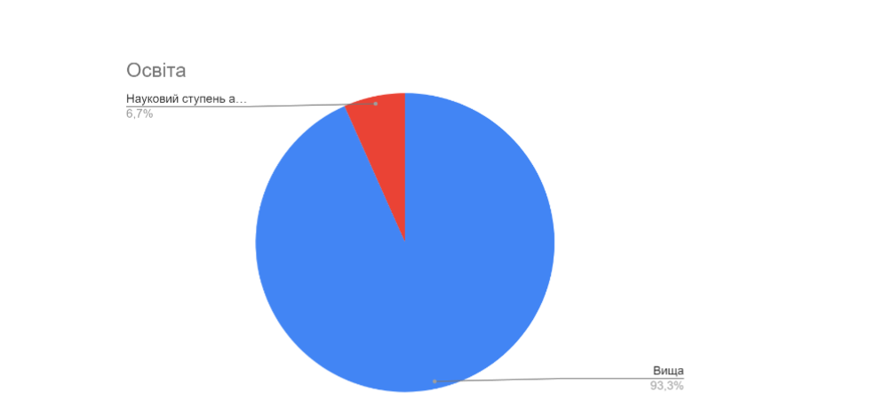

Мал. 1.1 розподіл респондентів за віком

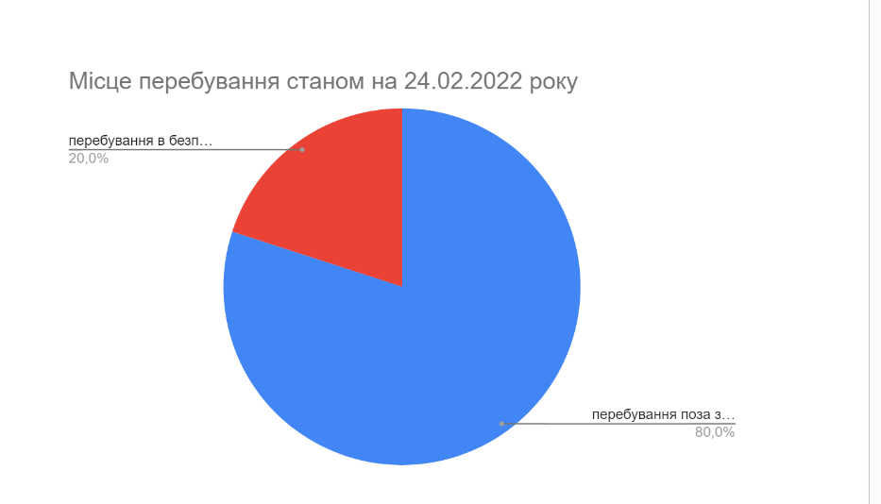

Мал.1. 2 розподіл респондентів за ознакою статі

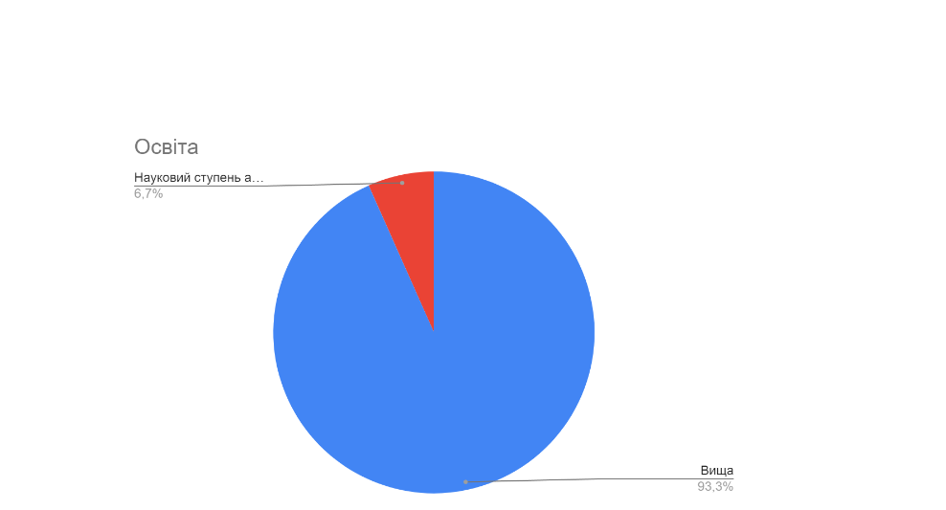

Мал. 1.3 розподіл респондентів за освітою

2) Інформація, що дає уявлення про організацію життєдіяльності та створює портрет респондента.

Узагальнена інформація про респондентів наведено в таблиці 1.

Таб.1.1

|  |  |  |  |  |
| --- | --- | --- | --- | --- |
| № | Характеристика вибірки | | к-сть осіб | % |
| 1 | Місце перебування станом на 24.02.2022 | Перебування в зоні активних бойових дій | 0 | 0 |
| Перебування в безпосередній близькості від зони бойових дій | 6 | 20 |
| Перебування поза зоною бойових дій | 24 | 80 |
| 2 | Особистий досвід під час війни | Особиста участь у бойових діях | 0 | 0 |
| Особиста участь у іншій діяльності в зоні бойових дій | 4 | 13,3 |
| Перебування на окупованих територіях | 2 | 6,7 |
| Вимушений переїзд з постійного місця проживання за кордон | 0 | 0 |
| Вимушений переїзд з постійного місця проживання у межах України | 4 | 13,3 |
| Місце перебування не змінювалось | 20 | 66,7 |
| 3 | Волонтерський досвід | наявний | 24 | 80 |
| Відсутній | 6 | 20 |
| 4 | Вимушені професійні зміни, що відбулися під час війни | Втрата місця роботи без наявної можливості знайти нову | 0 | 0 |
| Втрата місця роботи, але на момент опитування професійна діяльність відновлена | 6 | 20 |
| Вимущений перехід на іншу роботу чи посаду в юридичній сфері, зміна місця діяльності | 2 | 6,7 |
| Втрата чи зміна місця навчання | 0 | 0 |
| Зміна роду діяльності та/або спеціальності | 0 | 0 |
| Ніяких змін не відбулося | 20 | 66,7 |
| Інше: Втрата части клієнтів, але на момент опитування професійна діяльність відновлена | 2 | 6,7 |
| 5 | Місце здійснення діяльності на момент опитування | Від початку війни продовжую діяльність в своєму регіоні | 22 | 73,3 |
| Здійснюю діяльність в іншому регіоні | 0 | 0 |
| Повернувся в регіон, в якому здійснював діяльність на момент початку війни | 6 | 20 |
| Перебуваю в еміграції |  | 0 |
| Працюю у всіх: регіонах | 2 | 6,76 |
| 6 | Оцінка змін власного матеріального стану під час війни | Матеріальне становище істотно погіршилося | 2 | 6,76 |
| Матеріальне становище погіршилося | 18 | 60 |
| Матеріальне становище не змінилося | 8 | 26,7 |
| Матеріальне становище покращилося | 2 | 6,76 |
| 7 | Оцінка змін стану власного здоров’я | Стан здоров’я істотно погіршився | 0 | 0 |
| Стан здоров’я погіршився | 10 | 33,3 |
| Стан здоров’я не змінився | 14 | 46,7 |
| Стан здоров’я покращився | 2 | 6,7 |
| 8 | Оцінка змін емоційного стану за час війни | Емоційний стан істотно погіршився | 0 | 0 |
| Емоційний стан погіршився | 24 | 80 |
| Емоційний стан не змінився | 6 | 20 |
| Емоційний стан покращився | 0 | 0 |
| 9 | Оцінка власних життєвих перспектив на момент опитування | Внаслідок війни життєві перспективи суттєво погіршилися | 2 | 6,7 |
| Внаслідок війни життєві перспективи погіршилися | 4 | 13,3 |
| Вважаю, що після певного періода утруднень життя відновиться на попередньому рівні | 8 | 26,7 |
| Оцінюю свої життєві перспективи переважно оптимістично | 12 | 40 |
| Оцінюю свої життєві перспективи безумовно оптимістично | 4 | 13,3 |

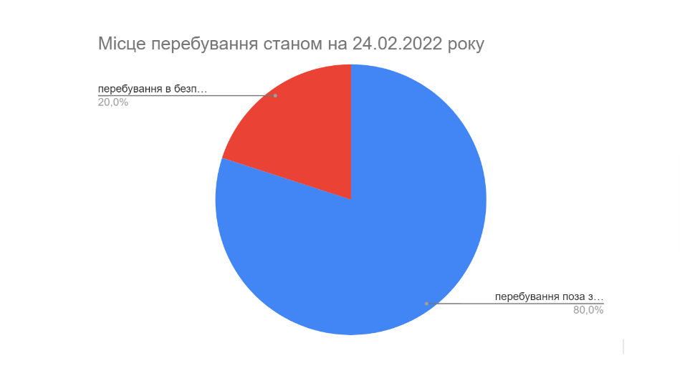

Мал.1.4. місце перебування респондентів станом на 24.02.2022 р.

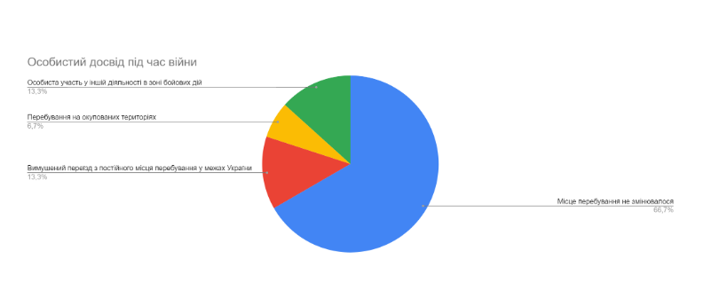

1.5. Особистий досвід респондентів під час війни

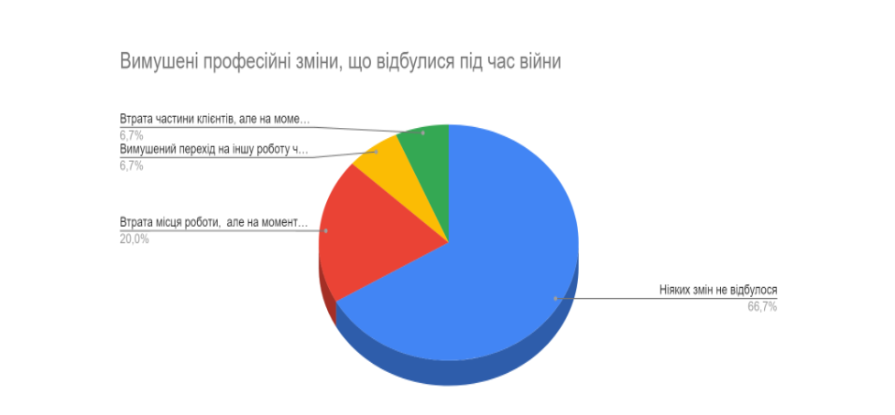

1.6. Вимушені професійні зміни, що відбулись в житті респондентів під час війни

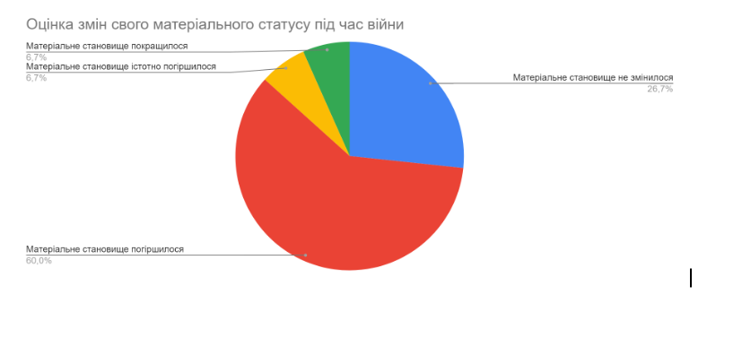

1.7. оцінка змін респондентами свого матеріального статусу за час війни

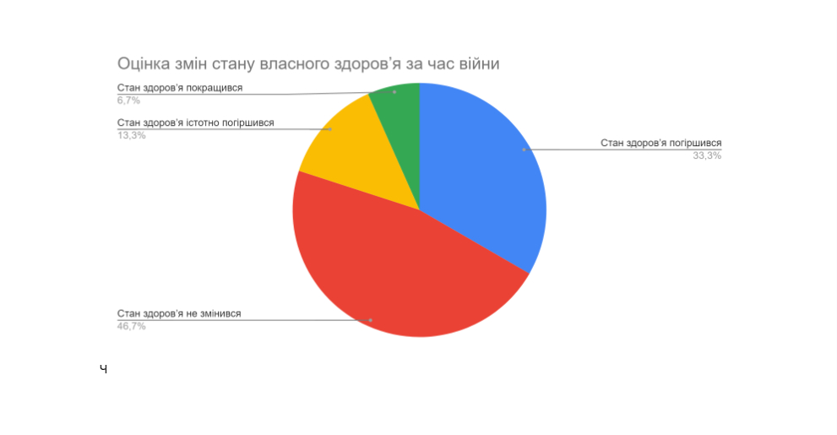

1.8. оцінка респондентами змін стану власного здоров’я

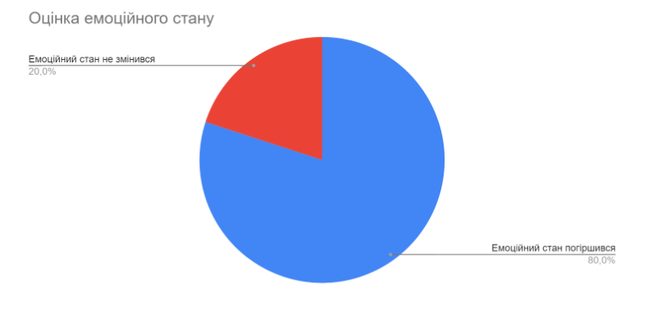

1.9. оцінка респондентами змін власного емоційного стану

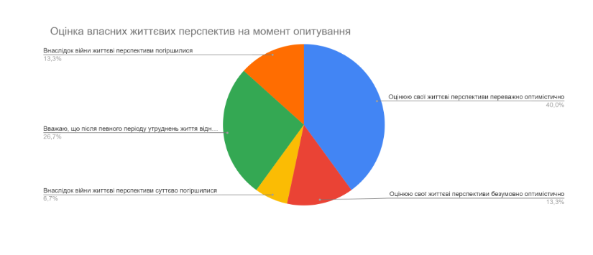

1.10. оцінка респондентами власних життєвих перспектив на момент опитування

Аналіз цього блоку відповідей на запитання продемонстрував різноманітність досвіду опитуваних, включно з перебуванням на окупованих територіях, проживання на територіях, що розташовані в безпосередній близькості від зони ведення бойових дій, а також відобразив зріз стосовно емоційного стану респондентів, їх оцінки власного здоров’я та життєвих перспектив.

В подальшому ці відомості будуть використані нами для пошуку зв’язків між критеріями отриманої інформації.

В рамках опитування респондентам було також запропоновано назвати професійні та особистісні якості, які на думку респондентів, допомагають протистояти стресу та відновлюватись після негараздів.

Серед професійних якостей опитувані назвали: швидке мислення, інформованість, в різних галузях, досвід, організованість, *здатність швидко приймати рішення*, вміння визначити головне, толерантність, вміння доносити складну інформацію простими словами, працьовитість, *наполегливість*, відданість, *цілеспрямованість*, підвищення рівня кваліфікації, холодний розум, *здатність до аналізу* інформації та перспектив, пошук ефективних рішень проблеми, вміння переключатись на різні галузі права, вміння адаптуватися до ситуації, фізична активність, аналітичне мислення, системний підхід до вивчення та розв'язання проблем, психологічна дорослість, самовдосконалення, розсудливість, знання сучасних технологій

До особистісних якостей респонденти віднесли: оптимізм, здатність довіряти світу (віра), вміння правильно визначити пріоритети, вміння говорити ні, бажання подорожувати, організованість, легкість, стриманість, наполегливість, справедливість, стресостійкість, холодний розум, внутрішній спокій, почуття гумору, м'які навички (soft skills), вміння знаходити спільну мову з новими людьми, наявність критичного мислення, фізична активність, спорт, зосередженість, пунктуальність, впевненість, стоїцизм, знання історичних подій, виваженість, духовність, відповідальність, позитив, усвідомлення.

Так серед професійних якостей превалює цілеспрямованість, здатність до аналізу (аналітичне мислення) та вміння швидко приймати рішення, в той час як з особистісних якостей можна виділити оптимізм.

Характерною ознакою обох характеристик є soft skills , серед яких варто виділити швидке мислення, інформованість, організованість, адаптивність, системність, зосередженість, пунктуальність, впевненість, стоїцизм, виваженість, духовність, відповідальність.

2. Дослідження рівня резильєнтності респондентів: Як було зазначено вище, для визначення рівня резильєнтності була використана Шкала Коннора-Девідсона, *CD-RISC-10,* для зручності розміщена нами на платформі для проходження он-лайн тестування за посиланням <https://onlinetestpad.com/xys2s52bumrne>.

Нормативні показники рівня резильєнтності становлять ( в балах та відсотках:

Низький 0 – 15 0 – 20 %

Нижчий за середній 16 – 20 21 – 40 %

Середній 21 – 25 41 – 60 %

Вищий за середній 26 – 30 61 – 80 %

Високий 31 – 40 81 – 100 %

Результати аналізу результатів тестування за шкалою Коннора-Девідсона 10 наведено в таблиці 2.1 та на мал. 2.1

Таблиця 2.1

|  |  |
| --- | --- |
| Рівень резильєнтності | Відсоток опитуваних, що продемонстрували відповідний рівень |
| Високий рівень резильєтності | 40.00% |
| Вище середнього рівня резильєтності | 33.33% |
| Средній рівень резильєтності | 13.33% |
| Нижче середнього рівня резильєтності | 13.33% |
| Низький рівень резильєнтності | 0% |

Ці дані свідчать що представники юридичних професій переважно демонструють рівень резильєнтності вище середнього або високий.

Наш аналіз показав, що середні показники резильєнтності між жінками та чоловіками в цілому є порівняно близькими. Це може вказувати на те, що стать не має значного впливу на рівень резильєнтності у цьому конкретному дослідженні.

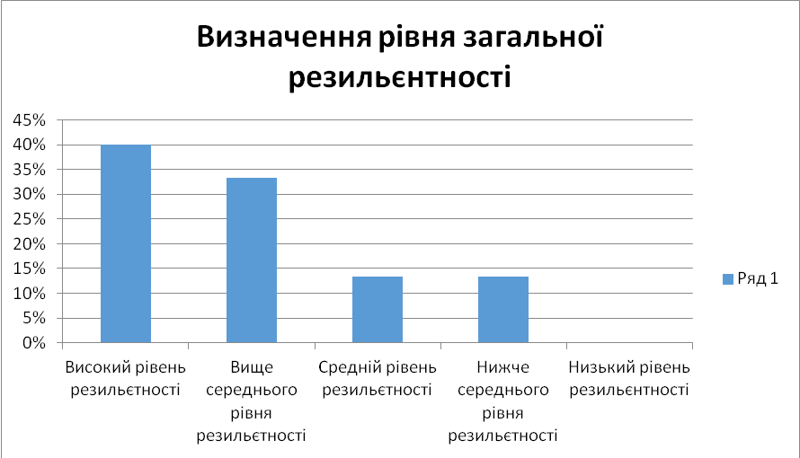

Мал..2.1 Відсотковий розподіл респондентів за рівнем резильєнтності

3. Аналіз отриманих показників професійної життєстійкості

Здійснення аналізу показників професійної життєстійкості, показав наступні результати:

Опитувальник професійної життєстійкості складається з 24 запитань, які мають надати інформацію про показник професійної життєстійкості та три основних, на думку автора опитувальника, складових професійної резильєнтності:

1)рівень професійної включеності, 2) рівень професійного контролю, 3) рівень професійного прийняття ризику

та чотири додаткових компоненти:

рівень емоційного компоненту, 2) рівень мотиваційного компоненту, 3) рівень соціального компоненту, 4) рівень професійного компоненту

Обробка кількісних результатів, здійснюється згідно наступного ключа:

1. Загальний рівень професійної життєстійкості 1 – 24 (від 0 до 96)
2. Рівень професійної включеності 1,4,7,10,13,16,19,22 (від 0 до 32)
3. Рівень професійного контролю 2,5,8,11,14,17,20,23 (від 0 до 32)
4. Рівень професійного прийняття ризику 3,6,9,12,15,18,21,24 (від 0 до 32)
5. Рівень емоційного компоненту професійної життєстійкості 1,2,3,13,14,15 (від 0 до 24)
6. Рівень мотиваційного компоненту професійної життєстійкості 4,5,6,16,17,18 (від 0 до 24)
7. Рівень соціального компоненту професійної життєстійкості 7,8,9,19,20,21 (від 0 до 24)
8. Рівень професійного компоненту професійної життєстійкості 10,11,12,22,23,24 (від 0 до 24)

*Нормативні показники* загального рівня професійної життєстійкості (у балах та відсотках становлять)

1. Низький 0 – 53 0 – 20 %
2. 2 Нижчий за середній 54 – 60 21 – 40 %
3. 3 Середній 61 – 66 41 – 60 %
4. Вищий за середній 67 – 74 61 – 80 %
5. 5 Високий 75 – 96 81 – 100 %

Статистичні результати наведено в таблиці 3.1 та 3.2.

Таб. 3.1.

|  |  |  |
| --- | --- | --- |
| Рівень професійної життєстійкості | Бали | Відсоток опитуваних, що продемонстрували відповідний рівень |
| Низький рівень професійної життєстійкості | 0-53 | 6.67% |
| Нижче за середній рівень професійної життєстійкості | 54-60 | * 6.67% |
| Середній рівень професійної життєстійкості | 61-66 | * 26.67% |
| Вищий за середній рівень професійної життєстійкості | 67-74 | 46.67% |
| Високий рівень професійної життєстійкості | 75-96 | 13.33% |

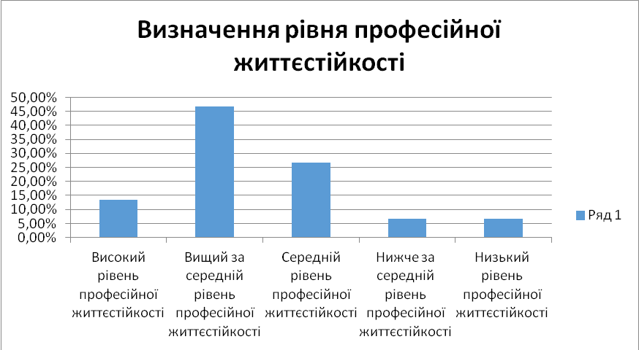

Мал.. 3.1 Відсотковий розподіл респондентів за рівнем професійної життєстійкості

4. Результати дослідження наявності у опитуваних посттравмівного синдрому в експозиції до «травми війни».

Опитувальник *PCL-5* складається із 20 питань, кожне з яких оцінюється від 0 до 4 балів в залежності від вираженості симптому. Цей опитувальник використовують, як правило для скринінгу ПТСР.

Питання, включені до опитувальника відображають відповідні кластери симптомів ПТСР згідно із класифікацією DSM-5:

* Критерій А – опис травматичної події.
* Критерій В, симптоми інтрузії – від 1 по 5-те запитання.
* Критерій C, симптоми уникнення – 6 та 7 запитання.
* Критерій D, негативні думки та емоцій – від 8 по 14 запитання.
* Критерій Е, симптоми надмірної реактивності – від 15 по 20 запитання.

Мінімально можливий бал – 0, максимально можливий – 80.

Для діагнозу ПТСР наявність експозиції до травматичної події є обов’язковою. В нашому дослідженні ми розглядаємо відповіді респондентів в експозиції до «травми війни».

Є два підходи щодо інтерпретації результатів. Клінічно значущими симптоми вважаються, якщо:

1. Підрахунок по кластерах симптомів. Пацієнт відповідає на 2+ балів по одному запитанню із критеріїв В та С, та на два запитання – критеріїв D та E.
2. Підрахунок загальної кількості балів. Пацієнт загалом набирає 33 або більше балів.

Ми проаналізуємо відповіді за обома підходами.

Х

2.3. АНАЛІЗ ТА ІНТЕРПРЕТАЦІЯ РЕЗУЛЬТАТІВ ДОСЛІДЖЕННЯ

Спробуємо інтерпретувати отримані дані дослідження:

Для проведення аналізу між різними категоріями даних, ми використаємо методи кореляції Пірсона та Спірмана, ранговий аналіз,. груповий аналіз

В процесі аналізу отриманих даних, нами було виявлено, що середні показники резильєнтності змінюються в залежності від вікової групи..

На основі аналізу ми отримали наступні середні показники резильєнтності від максимально можливих 40 балів, переведені в відсотки:

*За статтю:*

Жінки: Середній рівень резильєнтності становить близько 76.56%.

Чоловіки: Середній рівень резильєнтності становить близько 72.86%.

*За віковими групами:*

18–30 років: Середній рівень резильєнтності становить близько 67.50%.

31–40 років: Середній рівень резильєнтності становить близько 82.50%.

41–50 років: Середній рівень резильєнтності становить близько 72.50%.

51-60 років: Середній рівень резильєнтності становить близько 74.17%.

Ці результати показують, що найвищі рівні резильєнтності спостерігаються у віковій групі 31–40 років, тоді як найнижчі - у віковій групі 18–30 років. Це може вказувати на те, що різні життєві досвіди та обставини, які характерні для різних вікових груп, можуть впливати на їх здатність впоратися з викликами і стресами

Для проведення кореляційного аналізу показників рівня резильєнтності та такими критеріями як стать, вік, освіта та родом занять (юридичною професією використаємо коефіцієнт кореляції Пірсона. Цей коефіцієнт допомагає зрозуміти ступінь лінійної залежності між двома змінними.

Коефіцієнт кореляції Пірсона може набувати значень від -1 до 1, де:

* 1 означає ідеальну позитивну кореляцію,
* -1 означає ідеальну негативну кореляцію,
* 0 означає відсутність лінійної залежності.

Проведений кореляційний аналіз за методом Пірсона дав наступні результати:

*Корреляція між резильєнтністю та статтю становить*-0.144. Це свідчить про слабкий зворотній зв'язок між статтю на рівнем резильєнтності.

*Корреляція між резильєнтністю та віком***:** -0.768 демонструє досить сильну зворотню кореляцію, що може свідчити, що з віком рівень резильєнтності може зменшуватися і це дає підстави вважати, що впливають на це фізіологічні фактори.

*Корреляція між резильєнтністю та родом занять (юридичною професією:* -0.079, що демонструє дуже слабкий зворотній зв'язок між родом занять та рівнем резильєнтності.

*Корреляцію між резильєнтністю та освітою*недоцільно розраховувати, в зв’язку за малою кількістю варіативних даних.

Результат аналізу лінійної залежності між "загальним рівнем резильєнтності" та "показником професійної життєстійкості" за методом Пірсона складає приблизно 0.23.

Це означає, що між цими двома змінними існує слабка позитивна лінійна залежність. З іншого боку, такий низький коефіцієнт може також вказувати на те, що між цими показниками немає значущої лінійної кореляції

Аналізуючи кореляцію між показниками «загальний рівень резильєнтності» та «показником професійної життєстійкості» за методом Спірмена, отримаєм коефіцієнт кореляції Спірмена приблизно -0.076. Це вказує на дуже слабку зворотну залежність, що означає, що коли одна змінна має тенденцію збільшуватися, інша має слабку тенденцію до зменшення. Однак, цей зв'язок є досить слабким і може не мати практичного значення.

Ці результати вказують на те, що між цими двома змінними немає значущої монотонної залежності.

Деталізований аналіз за шкалою Пірсона між різними аспектами професійної життєстійкості демонструє наступне:

1. Показник професійної життєстійкості корелює з:
   * Рівнем професійного прийняття ризику: кореляційний коефіцієнт = 0.88
   * Рівнем професійної включеності: кореляційний коефіцієнт = 0.82
   * Рівнем мотиваційного компоненту: кореляційний коефіцієнт = 0.80
   * Рівнем соціального компоненту: кореляційний коефіцієнт = 0.78
2. Інші значущі кореляції:
   * *Рівень професійного контролю та рівень емоційного компоненту*: кореляційний коефіцієнт = 0.72
   * *Рівень професійного прийняття ризику та рівень соціального компоненту*: кореляційний коефіцієнт = 0.86

Ці коефіцієнти вказують на досить високий рівень взаємозв'язку між зазначеними аспектами професійної життєстійкості. Кореляція близька до 1 означає сильний позитивний зв'язок, тобто зі збільшенням одного показника зростає й інший.

Менш значущі кореляції між наступними аспектами професійної життєстійкості з відповідними коефіцієнтами:

Рівень професійної включеності має низьку кореляцію з:

Рівнем емоційного компоненту: кореляційний коефіцієнт = 0.08

Рівнем професійного контролю: кореляційний коефіцієнт = 0.32

Рівень емоційного компоненту слабо корелює з:

Рівнем професійного прийняття ризику: кореляційний коефіцієнт = 0.25

Рівнем соціального компоненту: кореляційний коефіцієнт = 0.13

Ці коефіцієнти вказують на слабкий взаємозв'язок між згаданими показниками. Важливо зауважити, що низька кореляція не обов'язково означає відсутність зв'язку, а лише вказує на те, що лінійний зв'язок між цими характеристиками є слабким.

При інтерпретації результатів дослідження щодо наявності симптомів посттравмівного розладу у опитуваних, аналіз даних показав, що існує певний зв'язок симптомами ПТСР та перебуванням осіб в безпосередній близькості до бойових дій та/або на окупованих територіях, втрат але симптоми ПТСР також є наявними і в осіб, які перебували поза зоною бойових дій, не змінювали місця свого проживання, не втрачали роботу тощо. Високий рівень постравмівного стресового розладу продемонстрували зокрема особи, в житті яких не відбулося жодних змін.

Наступною чергу спробуємо прослідкувати взаємозв’язок між "загальним рівнем резильєнтності" та загальною кількістю балів за ПТСР (останній стовпець у файлі "експозиція ПТСР") показав коефіцієнт кореляції приблизно -0.31.

Цей результат вказує на слабку від'ємну кореляцію між рівнем резильєнтності та ПТСР. Це означає, що вищі рівні резильєнтності можуть бути пов'язані з нижчими рівнями симптомів ПТСР, хоча цей зв'язок не є дуже сильним.

Для глибшого аналізу можна розглянути вплив місця перебування під час війни на рівень ПТСР та резильєнтності, шляхом поділу респондентів на групи відповідно до їхнього місця перебування під час війни та порівняння рівні ПТСР та резильєнтності в цих групах.

За результати опитування виділяємо дві унікальні категорії місць перебування під час війни.

Перша категорія: Перебування поза зоною активних бойових дій.

Друга категорія: Перебування в безпосердній близькості від зони бойових дій.

Наступним кроком порівняємо середні показники діагностики ПТСР між особами, що відносяться до цих двох категорій та отримаєм наступні дані:

**Перебування в безпосердній близькості від зони бойових дій**:

* + Середній рівень резильєнтності: приблизно 26.67
  + Середній рівень ПТСР: приблизно 37.67

**Перебування поза зоною активних бойових дій**:

* + Середній рівень резильєнтності: приблизно 30.75
  + Середній рівень ПТСР: приблизно 18.42

Отримані дані підтверджують спостереження про зв'язок між місцем перебування під час війни та рівнем ПТСР, а також надають підстави вважати, що місце перебування під час війни може впливати на рівень резильєнтності.

Для аналізу зв'язку між різними факторами, такими як стать, вік, місце перебування, особистий досвід, вимушені професійні зміни, оцінка емоційного стану, та рівнем ПТСР скористаємся методом групового аналізу, порівнюючи середні показники ПТСР у різних категоріях кожного з цих факторів. Це допоможе нам виявити, чи існують значущі відмінності у рівні ПТСР залежно від цих змінних.

Наведемо результати групового аналізу за різними факторами та середнім рівнем ПТСР, попередньо визначивши унікальні категорії за кожним з факторів:

1. **За фактором статі:**:
   * Жіноча: Середній бал діагностики симптомів ПТСР близько 2.38
   * Чоловіча: Середній бал діагностики симптомів ПТСР близько 2.43
2. **За фактором вік**:
   * 18–30: Середній бал діагностики симптомів ПТСР близько 1.50
   * 31–40: Середній бал діагностики симптомів ПТСР близько 2.50
   * 41–50: Середній бал діагностики симптомів ПТСР близько 2.83
   * 51-60: Середній бал діагностики симптомів ПТСР близько 2.00
3. **За фактором особистого досвіду під час війни**:
   * Вимушений переїзд: Середній бал діагностики симптомів ПТСР близько 1.50
   * Місце перебування не змінювалося: Середній бал діагностики симптомів ПТСР близько 2.40
   * Особиста участь в іншій діяльності в зоні бойових дій: Середній бал діагностики симптомів ПТСР близько 3.00
   * Перебування на окупованих територіях: Середній бал діагностики симптомів ПТСР близько 3.00
4. **За фактором вимушених професійних змін**:
   * Вимушений перехід на іншу роботу: Середній бал діагностики симптомів ПТСР близько 0.00
   * Втрата місця роботи: Середній бал діагностики симптомів ПТСР близько 2.00
   * Втрата частини клієнтів: Середній бал діагностики симптомів ПТСР близько 2.00
   * Ніяких змін не відбулося: Середній бал діагностики симптомів 2.80
5. **Оцінка змін емоційного стану за час війни**:
   * Емоційний стан не змінився: Середній бал діагностики симптомів ПТСР близько 3.67
   * Емоційний стан погіршився: Середній бал діагностики симптомів ПТСР близько 2.08

Ці результати вказують на різні рівні ПТСР серед різних груп, залежно від статі, віку, особистого досвіду, професійних змін та змін емоційного стану. Наприклад, вищі середні показники ПТСР спостерігаються у осіб з особистим досвідом перебування в зоні бойових дій або на окупованих територіях, а також у тих, хто оцінює свій емоційний стан як незмінений або тих, в чиєму житті не відбулося професійних змін.

Висновки до другого розділу

Проведені дослідження демонструють слабкий зв'язок між загальним рівнем резильєнтності та професійної життєстійкості у юристів, як не має прямого зв’язку із статтю чи віком. Проте безумовним є факт, що резильєнтність загальна та професійна значно вища у осіб обидвох статей середнього віку від 31 до 50 років, що можна пов’язати із значним життєвим досвідом, активною професійною діяльністю, станом здоров’я. Для отримання більш точних результатів необхідно провести масштабне дослідження, яке б охопило не тільки показники життєстійкості та симптоматику.

ІІІ розділ РОЗРОБКА ПРОГАМИ ТРЕНІНГУ, СПРЯМОВАНОГО НА РОЗВИТОК РЕЗИЛЬЄНТНОСТІ У ЮРИСТІВ В УМОВАХ ВІЙНИ

3.1. Принципи та методи підвищення психологічної стійкості.

Як ми з’ясували, розвитку резильєнтності приділено багато уваги в науковій та популярній літературі. Спеціалісти в різних напрямків психології та психотерапії пропонують свої підходи та бачення щодо факторів, що впливають на розвиток резильєнтності та способів такого розвитку.

В. Готич в статті «Структурна модель психологічної стійкості студентів в умовах війни» пропонує інтегративний підхід до формування психологічної стійкості. Такий підхід дає можливість розвивати резильєнтність комплексно, враховуючи всі аспекти функціонування людини . Нижче ми приведемо чотирьохкомпонентну модель розвитку резильєнтності, запропоновану автором з одночасним розглядом способу розвитку кожної якості або стратегії:

*Когнітивний* *компонент* передбачає розвиток оптимізму, когнітивної гнучкості, зниження постійної оцінки загрози, збереження позитивної самооцінки та роботу з основними переконаннями: позитивними та адаптивними.

*Емоційний* *компонент* включає вміння людини знаходити власні ресурсні емоційні стани, оцінку переваги позитивних емоцій та емоційної стабільності, високий розвитку емоційного інтеректу, що включає уміння розуміти й керувати своїми емоціями, здатність до співчуття та високий рівень комунікабельності;

*Поведінковий* *компонент* передбачає розвиток соціальних компетентностей, пошук ресурсу серед соціальних зв`язків, використання копінг-стратегії, отримання та надання соціальної підтримки від рідних, близьких, колег/співробітників, суспільства, підтримку фізичного здоров'я, готовність допомогати;

*Екзистенційний* *компонент* включає в себе зміцнення віри та розвиток духовності, відчуття приналежності до групи як противага самотності та непотрібності, наявність мети в житті [15].

Ці компоненти корелюються із переліком основних детермінант резильєнтності, що наведені в першому розділі цієї роботи та видаються найбільш структурованими.

При роботі з кожним компонентом резильєнтності необхідно брати до уваги, що розвиток резильєнтності це постійний процес. Він передбачає не тільки фахову допомогу спеціалістів, для осіб, що її потребують, а й щоденну самостійну роботу самої людин.

Yoon, S., та інші серед факторів, що сприяють розвитку резильєнтності визначила примирення та інтеграцію травматичного досвіду у розвиток здорової ідентичності, як поєднання зовнішніх та внутрішні факторів, що сприяють життєстійкості особистості [27].

*Зовнішні* фактори являють собою об’єктивну реальність, яка включає події, соціальні зв’язки, доступ до ресурсів, вплив навколишнього середовища, кліматичні аспекти та багато іншого, в той час як *внутрішні* фактори це про позитивне мислення, рефлексію, судження та оцінки. До Внутрішніх факторів, які сприяють розвитку резильєнтності, можна включити також емоційний інтелект, самооцінку, гнучкість мислення, внутрішній локус контролю, навички розв'язання проблем.

На думку К. Балахтар, резильєнтність складається з кількох елементів: • надія – пов’язана із впевненістю в тому, що ми можемо пройти через складнощі та «вийти до світла»; • оптимізм – у контексті війни це не про веселощі, а про віру в те, що перемога буде; • адаптивність – здатність пристосовуватися до змін, у військовий час – дуже швидко; • стійкість – здатність не опускати руки навіть попри трагічні обставини [28]. Зазначені фактори також можуть бути віднесені до внутрішніх факторів розвитку резильєнтності.

Перш ніж розпочати роботу з плеканням резильєнтності у клієнта, необхідно в першу чергу допомогти йому усвідомити в якій точці він знаходиться зараз та прийняти стан речей такими, які вони є тут і зараз. З цієї точки прийняття і усвідомлення травми війни розпочинається робота над гнучкістю та адаптивністю, яка в майбутньому призведе до посттравматичного зростання.

В розвитку гнучкості та адаптивності є необхідність розвивати у клієнта такі аспекти як «віра» та «надія». Віра породжує намір діяти, надає імпульс для руху вперед, в той час як надія включає індивідуальні механізми виживання.

Американська психологічна асоціація протягом останніх двадцяти років пропонує різні способи розвитку резильєнтності, наголошуючи на індивідуальності процесу для кожної особистості.

Модель розвитку резильєнтності, запропонована в 2011 році, складається з одинадцяти копінг-стратегій, в кожній з яких закладена задача терапевта:

*1. Створення та налагодження зв’язків: Важливість хороших стосунків з родиною, друзями або іншими, а також прийняття допомоги та підтримки*

Ця стратегія є частиною розвитку когнітивного компоненту. В її межах необхідно допомогти клієнту визначити коло осіб, на яких клієнт може спертися, знайти та проаналізувати проблеми в комунікації, навчити клієнта шукати ресурс в спілкуванні, взаємопідтримці, допомогти визначити цінності, важливі для взаємодії в соціумі, виробити стратегії які дозволять створювати нові зв’язки та посилювати існуючі.

2. *Не розглядати кризи як непереборні проблеми: змінюйте сприйняття та реакцію на стресові події*

Стратегію розвитку емоційного компоненту. «Так, як зараз, буде не завжди». Досвід людства пам’ятає багато війн. І в кожному випадку війна можливість для переосмислення, відбудови та зростання нації і кожної окремо людини, яка знайшла в собі здатність вижити і знайти сенс в майбутньому. Кожна криза, а війна складається з безлічі малих та великих щоденних криз, минається, і тільки від людини залежить якою вона вийде з кризи: буде вона знищена та розчавлена тягарем подій та переживань чи знайде ресурс і зміцниться. Задача терапевта допомогти клієнту змінити власне ставлення до проблем, намагаючись бачити в них не лише негатив, але й потенційні можливості для позитивних змін і вдосконалення особистих навичок, навчити переосмислювати стресові ситуації, знаходячи в них потенціал для особистісного розвитку. Робота може відбуватися в групах чи індивідуально.

*3. Прийняття змін як частини життя: прийняття обставин, які не можна змінити, для зосередження на тому, що ви можете контролювати*

Люди намагаються контролювати хід свого життя , незважаючи на те, що події, які з нами трапляються, часто знаходяться поза нашим контролем. Зміна місця, способу та рівня життя, вимушена зміна оточення чи роботи, сфери діяльності, рівня Коли стається щось непоправне важливо прийняти ситуацію, не покладаючи на себе відповідальність за дії які людина могла б потенційно зробити. Проте є зміст звернути увагу на те, що можна контролювати. І головна задача терапевта допомогти клієнту розділяти ці категорії.

*4. Рух до власних цілей: розробка реалістичних цілей і здійснення щоденних дій для їх досягнення.*

Постановка досяжних цілей є важливим інструментом розвитку резильєнтності особистості. Певною мірою це пов’язано із нейробіологічними факторами. Мотивоване досягнення цілі, задоволення від процесу спонукає мозок до продукування дофаміну, нейромедіатора, який часто називають «гормоном задоволення». Це своєрідна система винагороди, оскільки  збалансований рівень дофаміну викликає гарний настрій, покращує концентрацію, збільшує мотивацію та посилює відчуття щастя.

Завдяки цим цілям люди розвиватимуть навички, необхідні для створення планів і виконання завдань з більшою ефективністю та впевненістю.

*5. Активні дії для подолання негативних ситуацій наскільки це можливо.*

Оскільки термін «резильєнтність» запозичений з фізики, доречно порівняти здійснення активних дій з третім законом Ньотона: сила дії дорівнює силі протидії. Чим складніша ситуація тим рішучіших дій вона вимагає. Задача терапевта «включити» клієнта, спонукати його до активної участі у процесах, що з ним відбуваються, не відсторонюватися від проблем та стресів, пошук рішень, активна допомога населенню та фронту.

*6. Знаходити позитивні способи зменшити стрес і негативні почуття*

Під час війн и стрес стає постійним супутником. І хоча здається, зовні здається, що людина справляється, внутрішній стан людини може перебувати в напрузі і мати такі негативні наслідки, як погіршення стану здоров’я, депресивні прояви або агресивний вияв негативних емоцій чи ріст адикцій. Знаходити позитивні способи зменшення стресу це про застосування протилежних механізмів, що спрямовані на розслаблення фізичного тіла, зняття емоційної напруги через застосування дихальник технік, арттерапії, застосування методів позитивної психології, роботи з емоційним інтелектом і техніки, спрямовані научінню належного та усвідомленого проживання емоцій, зміна фокусу уваги.

*7. Шукайте можливості для самопізнання: вивчення себе через досвід подолання труднощів*

Ця стратегія спрямована на розвиток екзестенційного компоненту розвитку резильєнтності. Для кожної людини є важливим навчитися чути себе, відчувати, переживати, чути свої думки, піддавати їх критичному аналізу і знаходити відповіді, які стверджують право людини бути тут і зараз. Проходження через кризові ситуації дають клієнту можливість подивитися на себе з позиції якостей, що підвищують його адаптивність і складають ту саму індивідуальну особливу рису резильєнтності

*8. Розвиток позитивного відношення до себе: Розвивайте впевненість у власних силах*

Надзвичайно корисною навичкою для розвитку резильєнтності є вміння цінувати самого себе. Це про ту любов до себе, яку ми маємо плекати. Любов яка породжує само визнання, само прийняття та самоцінність. Розвиток позитивного відношення до себе через «Я-концепцію», усвідомлення свої можливостей, своїх здібностей та власної унікальності.

*9. Дивитися на речі в перспективі: Намагайтеся розглядати стресові ситуації в ширшому контексті*

Незважаючи на те, що в момент виникнення стресова подія може викликати надзвичайно сильні негативні емоції, сама подія не триватиме нескінченно. Розвиток навички вийти з ситуації, подивитися на ситуацію з позиції спостерігача, оцінити реальний масштаб і вплив травмівної події на інших, і як наслідок переосмислити ситуацію і є хорошою навичкою в розвитку

*10. Зберігати оптимістичний погляд на життя.*

В цій частині стратегії резильєнтності вчергове ми повертаємося до поняття віри і довіри. Оптимістичний погляд на життя передбачає безумовну віру в те, що все буде добре. Оці

*11. Піклування про себе, звернення увагу на власні потреби та почуття, займайтися улюбленими справами та фізичними вправами*.

Як додаткові, пропонується прописувати свої думки та почуття, вдаватися до медитацій та духовних практик. Ці методи спрямовані на підвищення резильєнтності, допомагають краще адаптуватися до стресових ситуацій та покращують загальне психічне здоров'я.

3.2. Структура та зміст програми підтримки юристів.

Одною з ефективних форм допомоги в розвитку резильєнтності у юристів може бути *тренінг*, спрямований на підвищення рівня резильєнтності та опанування учасниками тренінгу способів зниження рівня тривожності..

За визначенням запропонованим Н. Пилипенко, тренінг – це сукупність психотерапевтичних, психокорекційних і навчальних методів, спрямованих на розвиток навичок самопізнання й саморегуляції, спілкування та міжособистісної взаємодії, комунікативних і професійних умінь активних методів навчання або соціально-психологічного впливу [27].

Перевагою групового тренінгу порівняно з індивідуальними сесіями є міжособистісна комунікація, яка дозволяє учасникам тренінгу усвідомити ординарність своїх проблем та можуть порівняти себе з іншими учасниками, усвідомити, що інші люди також дістають травмівний досвід та намагаються його пережити та інтегрувати у своє життя,отримати зворотній зв’язок та підтримку. Також тренінгова форма навчання забезпечує:

* активну участь учасників,
* сприяє колективній роботі та обміну думками,
* сприяє ефективному засвоєнню матеріалу через емоційне сприйняття;
* збільшує зацікавленість учасників у навчальному процесі;
* розвиває здатність групи до колективного мислення та прийняття рішень, сприяє розвитку навичок роботи в команді;
* надає практичні знання та навички.

Основною метою тренінгу є підвищення соціально-психологічної та комунікативної компетентності, а також розвиток особистості людини. Ця мета може бути конкретизована у таких завданнях [28].

1. набуття знань через зосередження на психології особистості, групи та спілкування.
2. формування умінь і навичок: через ефективне спілкування та інтерактивну взаємодію з людьми.
3. корекція і розвиток установок, що полягає у визначення та вдосконалення підходів для успішної взаємодії з людьми.
4. розвиток здатності адекватно сприймати себе та інших, поліпшення самосвідомості та розуміння стосунків.
5. корекція і розвиток системи взаємин особистості, підвищення соціальної інтеграції та емоційної взаємодії

серед завдань, що тренер ставить перед тренінговою групою можна виділити наступні:

1. освоєння індивідуальної структури норм і переконань, що забезпечує розвиток самосвідомості та саморегуляції.
2. спостереження за впливом індивідуальної структури на взаємодію з суспільством, допомагає учасникам краще розуміти взаємодію між особистістю та соціальним оточенням.
3. розширення та трансформація системи переконань для підвищення адаптивних можливостей: підвищує гнучкість учасників у різноманітних соціальних ситуаціях.
4. розкриття творчих можливостей особистості та визначення переважного контексту творчого самовираження: сприяє розвитку креативності та індивідуального підходу до проблем.
5. тренування навичок нової поведінки та спостереження за змінами в своїх реакціях та реакціях оточення: навчає учасників адаптуватися до нових умов та впроваджувати зміни у своєму житті.

Ефективний тренінг залежить від ясно визначених цілей, адекватного вибору методів і ретельно розробленої стратегії та правильно підібраних методик[27]. Важливо забезпечити, щоб учасники були активно залучені у процес навчання та щоб тренінг відповідав їхнім індивідуальним потребам.

Розробляючи стратегію тренінгу необхідно проаналізувати потреби учасників, зрозуміти їх, щоб забезпечити максимальну ефективність.

Іншим важливим елементом розробки стратегії тренінгу є встановлення конкретних цілей: рекомендовано, щоб цілі тренінгу повинні бути специфічними, вимірюваними, досяжними, реалістичними та часово-обмеженими.

Також необхідно приділити увагу розробці вмісту тренінгу, вибору тем, створенню навчальних матеріалів та розробка активностей, які підтримують основну мету тренінгу.

Ключову роль у досягненні поставлених цілей тренінгу відіграє адекватний вибір методів тренінгу, оскільки різні психологічні підходи (переважно інтегративні, але також психодинамічні, феноменологічні, когнітивні, екзистенціалістські, біхевіористські, тілесно-орієнтовані тощо) мають свої сильні та слабкі сторони [27]. Методи, що застосовує тренер, передусім є формою навчання, спрямованого на передачу знань і набуття конкретних навичок. Це методи організації активного навчання, при якій учасники є залученими у процес та ефективно здобувають знання та навички, легко інтегрують отримані знання в буденне життя.

Завершується тренінг (зокрема кожний модуль в тренінгу, який розрахований на кілька зустрічей) оцінка та отриманням зворотнього зв'язку від групи.цей етап є важливим, оскільки допомогає групі узагальнити інформацію, зробити конструктивні висновки , а тренеру – виявити слабкі місця програми треніну та покращити їх на майбутнє.

3.3. Структура та зміст програми підтримки юристів.

Як ми дослідили, представникам юридичних професій характерний вище середнього або високий рівень резильєнтності, проте опитування та аналіз за симптомами посттравмівного стресового розладу продемонстрували погіршення емоційного стану та досить високий рівень тривожності та негативних реакцій.

Для ефективного подолання цього стану необхідно запропонувати програму само підтримки та саморегуляцію, з метою профілактики та боротьби з тривожністю, зниження рівня ситуативної і особистісної тривожності, формування позитивної світоглядної позиції особистості, сприяння формуванню практичних навичок опанування себе в різних ситуаціях та оволодіти елементарними прийомами релаксації та аутотренінгу.

Така програма може бути запропонована у вигляді тренінгу, спрямованого на розвиток навичок саморегуляції та підвищення рівня резильєнтності

**Мета тренінгу**, спрямованого на розвиток навичок саморегуляції та підвищення рівня резильєнтності та ефективне управління тривожністю для покращення загального емоційного благополуччя.

:

* Розвиток у учасників здатності керувати власними емоційними станами, стресами та викликами життя.
* Підвищення спроможності ефективно реагувати на труднощі та використовувати виклики для особистісного росту.

**Завдання тренінгу**:

* Навчити технікам і стратегіям саморегуляції, включаючи дихальні вправи, медитацію та міндфулнес.
* Розвиток навичок адаптивного розв'язання проблем та встановлення реалістичних цілей.
* Зміцнити здатність до позитивного переосмислення та адаптивного мислення у складних ситуаціях.
* Освоєння стратегій для подолання тривожності, включаючи техніки когнітивної поведінкової терапії.
* Створити підтримуюче середовище, що сприяє обміну досвідом та стратегіями впорядкування серед учасників.

**Тайминг:** Тренінг розрахований на 4 он-лайн зустрічі по 2-2,5 години кожна, з урахуванням часу, що виділений на обмін думками та спілкування між учасниками

**Тиждень 1: Вступ до Резильєнтності**

Мета першої зустрічі сформувати довірливу та теплу атмосферу між учасниками та тренером, провести загальне знайомство з проблематикою, сформувати усвідомлене ставлення до розвитку власної стійкості та емоційної стабільності.

Приблизна побудова першої зустрічі може виглядати так:

*Знайомство групи* для встановлення довірливої атмосфери можна запропонувати кожному учаснику представитися, назвати свій вік, за бажанням професію, місце проживання та іншу інформацію, яку учасник хоче про себе повідомити. Першим представляється тренер, а далі передає ініціативу учасникам, запрошуючи їх до спілкування

*Оголошення правил і принципів групи:* тренер повідомляє учасникам, що участь є добровільною і кожний учсник може покинути групу за бажанням. В групі заборонена образлива чи агресивна поведінка.

Далі слідує ознайомлення з правилами:

Правило конфіденційності. Все, що відбувається на групі залишається в межах групи. Це правило є найціннішим, оскільки воно забезпечує можливість ділитись відвертим та болісним. Учасники здебільшого самі зацікавлені в ньому, щоб почуватися безпечно та підпускати до себе ближче і ближче.

 Правило «стоп».  Будь який діалог, процес, який стосується вас і є неприємним ви можете зупинити одним словом за секунду.

 Підтримка тренера. Завжди при виникненні дискомфорту чи потребі знайти ті самі слова можна звернутись за підтримкою до тренера групи.

 Спілкуємось «я реченнями».  Про свої почуття та відчуття на дії кожного, учасник говорить через «я»: « я хочу сказати», « мені неприємно, образливо і т.д.»., «мені хочеться розповісти»

 Взаємоповага.

Ми поважаємо одне одного незважаючи на особисті переживання поряд з ними.

 Прямі звертання.

Ми не кажемо про участниках у третій особі, а звертаємось особисто. «Коли ти розповідала свою історію, я відчула…», а не «коли вона казала».

Після завершення знайомства і проговорення правил та принципів, тренер розпочинає тренінг.

*Теорія:*

*Визначення резильєнтності, її значення для юристів*. Короткий огляд понятть резильєнтність, стресостійкість, життєстійкість. Пояснення спільності та розбіжності в значеннях.

*Що таке травмівні події.* На цьому етапі можна заохотити групу до обміну власним досвідом.

*Що таке стрес, як він появляється, як тіло реагує на стрес.*

На цьому етапі припустима дискусія і обмін думками

*Копінг-стратегії для визначення власних стресорів, що це таке і як працює. Майндфулнес* .

Вправа:

* + - 1. «Створення безпечного місця»
      2. Вправа «Екран»

Вправи майндфулнес,що допомагають покращити усвідомленість і зосередженість на теперішньому моменті. Ось кілька прикладів:

Дихальна медитація: сидячи або лежачи в зручній позі, зосередьте увагу на своєму диханні. Повільно вдихайте через ніс, утримуйте дихання на кілька секунд, потім повільно видихайте через рот.

Ходьба з усвідомленістю: ходіть повільно, зосереджуючись на відчуттях у ногах і русі вашого тіла. Усвідомлюйте кожен крок і відчуття землі під ногами.

Їжа з Усвідомленістю: Під час їжі зосередьтеся на смаках, текстурах та ароматах їжі. Їжте повільно, усвідомлюючи кожен шматок.

Ці вправи допомагають знизити рівень стресу, покращують концентрацію та сприяють емоційному благополуччю.

**Домашнє завдання**:

1. Ведення щоденнику стресорів і реакцій на них.

Учасникам тренінгу пропонується щодня вести записи, зазначаючи ситуації, які викликали стрес та оцінювати рівень стресу від 1 до 10, записувати емоційну реакцію та фізичні відчуття, аналізувати поведінку: як була реакція на стрес (наприклад, уникнення, злість), дати оцінку реакціям - ці реакції допомагають або шкодять.

1. Вправи майндфулнес,що допомагають покращити усвідомленість і зосередженість на теперішньому моменті. Ось кілька прикладів:

*Дихальна медитація*: сидячи або лежачи в зручній позі, зосередьте увагу на своєму диханні. Повільно вдихайте через ніс, утримуйте дихання на кілька секунд, потім повільно видихайте через рот.

*Усвідомлена ходьба*: ходіть повільно, зосереджуючись на відчуттях у ногах і русі вашого тіла. Усвідомлюйте кожен крок і відчуття землі під ногами.

*Їжа з усвідомленістю*: Під час їжі зосередьтеся на смаках, текстурах та ароматах їжі. Їжте повільно, усвідомлюючи кожен шматок.

Ці вправи допомагають знизити рівень стресу, покращують концентрацію та сприяють емоційному благополуччю.

Завершення першого модулю. Отримання зворотнього звя’зку.

**Тиждень 2: Управління емоціями**

Мета другої зустрічі формування та впровадження нових звичок та стратегій, спрямованих на підвищення рівня резильєнтності

Початок зустрічі: обмін думками і враженнями, розбір домашнього завдання, висловлення слів підтримки та надання настанов.

Теорія: Емоційний інтелект і його роль у резильєнтності.

Які бувають емоції та способи їх проживання. Віяло емоцій.Емоційний інтелект як мистецтво розуміти свої та чужі емоціїю Регулювання емоцій.

Копінг-стратегії: техніки регуляції емоцій.

Відсторонення та самоаналіз Відсторонення від ситуації, що викликає емоції, та спокійний аналіз власних відчуттів.

Техніки глибокого дихання: використання дихальних технік для зниження рівня тривожності та заспокоєння.

Журналювання:записування емоційних переживань для кращого розуміння та їх аналізу.

Медитація та майндфулнес.

Практикування медитації для розвитку усвідомленості та контролю над емоціями.

Вправи:

1. Техніки глибокого дихання

**Глибоке дихання**

**Почергове дихання ніздрями**

**Підбадьорливе дихання**

**Дихання « Обійми метелика»**

1. Вправа на роботу з емоціями «робота з субмодальностями»

Заспокойте дихання, Зробіть кілька повільних вдохів та видихів за схемою: на 1-2-3-4 вдих, на 1-2-3-4-5 видих.

Уявіть сильну емоцію, що Вас турбує. Спроектуйте її візуальний образ. Роздивіться уважно яка вона: форма, структура, фактура, колір інші фізичні прояви. Роздивіться де цей образ знаходиться відносно Вас і прислухайтесь до власних відчуттів: комфортно Вам чи ні. Якщо цей образ знаходиться занадто близько, Ви можете перемістити його в інше місце і на потрібну відстань. Досягнувши комфортного розташування, починайте змінювати образ: міняйте його фізичні якості, колючий можна трансформувати в пухнастий, чорний в білий, можна змінити його розмір тощо. Коли трансформацію образу буде завершено, придумайте спосіб позбутися його або залишити в трансформованому стані.

Домашнє завдання:

1. Щоденне записування емоційних станів.
2. Складання власного музичного плей-листа на позитивну емоцію. роздратування або гніву

Завершення другого модулю. Отримання зворотнього звя’зку

**Тиждень 3: Планування та ціле покладання**

Мета третьої зустрічі формування та впровадження нових звичок та стратегій, спрямованих на підвищення рівня резильєнтності

Теорія: Встановлення цілей за системою SMART goal.

SMART: S – Specific (конкретика) Побудова стійкості є складним завданням і вимагає [конкретних цілей](https://successindepth.com/how-to-set-goals-and-achieve-them/) для успіху. Чим більше зусиль докладається , щоб визначити, чого ви хочете особа і як вона цього досягне, тим більша ймовірність, що ціль буде досягнуто. Коли особа повністю розуміє свою мету, конкретизує її, тоді виникає спроможність зробити активні кроки для її досягнення, наприклад, розвинути навички подолання, створити позитивні стосунки та практикувати самообслуговування.

M – Measurable (вимірність). Вимірність є ключем до стійкості; є необхідність вимірювати прогрес, щоб досягти мети. Цей критерій SMART допоможе розпізнати будь-які виклики чи перешкоди, які можуть виникнути, і вчитися на них, коли особа рухається вперед та налаштуватися на тривалий успіх.

A – Achievable (досяжність). На цьому етапі важливо усвідомлювати, що починати з малих цілей цілком нормально. Розбивка цілей на більш дрібні кроки підвищує рівень успіху, демонструє свідомості досяжність покладеної цілі. Важливо заохочувати себе при досягненні малих цілей, незалежно від того, наскільки великим чи маленьким може бути кожен крок.

R – Realistic (реалістичність, значимість, релевантність)

Створення значущих, але реалістичних цілей, які [відповідають цінностям особи,](https://successindepth.com/personal-values-examples/) виступає мотивуючим фактором, який не дає збитися з курсу опираючись на основні цінності.

T – Timed (часовий відрізок). Маючи надійний часовий графік, ви можете бути впевнені, що не відстаєте від плану та завжди стежити за своїми цілями. Зрештою, успіх ніколи не досягається миттєво — це процес наполегливої праці та самовідданості, які потрібно плекати з часом.

Копінг-стратегії: Розробка плану дій для досягнення цілей.

Приклади SMART -цілей для підвищення резильєнтності:

1. Визначення факторів стресу:

*«Я шукатиму у своїй поведінці закономірності, пов’язані зі стресом, і звертатимусь за допомогою до терапевта чи консультанта, якщо це буде потрібно, протягом наступних двох місяців. Я сподіваюся, що в майбутньому я зможу краще справлятися зі своїм рівнем стресу та розвивати стійкість».*

**конкретність:** це специфічно, тому що людина шукатиме шаблони у своїй поведінці, пов’язані зі стресом, і шукатиме сторонньої допомоги.

**вимірність:** переконайтеся, що ви отримуєте необхідну допомогу, і докладіть свідомих зусиль, щоб визначити будь-які стресори.

**досяжність:** ця ціль SMART досяжна, якщо ви приділите час пошуку закономірностей і знайдете допомогу, коли це необхідно.

**релевантність:** Виявлення факторів стресу є важливою метою для кожного, хто хоче знизити рівень стресу та підвищити стійкість.

**Визначена в часі:**[досягнення мети](https://successindepth.com/how-to-be-goal-oriented/) очікується протягом двох місяців.

2. Ставте пріоритет добробуту

*«Я хочу віддати перевагу своєму самопочуттю, виділяючи 15 хвилин щодня на догляд за собою. Я використаю цей час, щоб медитувати, робити вправи, читати чи робити щось інше, що мені щиро подобається».*

**Конкретність:** ціль є чіткою щодо кількості часу, який потрібно виділити.

**Вимірність:** перевірте себе та переконайтеся, що ви щодня приділяєте 15 хвилин для догляду за собою.

**Досяжність:** це досяжна мета, оскільки вона не потребує дорогих ресурсів і може бути виконана вдома.

**Релевантність:** час для самообслуговування є життєво важливим для благополуччя та стійкості.

**Визначена в часі:** вам потрібно присвятити себе цій меті принаймні раз на день, щоб вона була ефективною

1. Розвиток адаптації.

*«Протягом наступних трьох місяців я пройду два онлайн-курси з адаптивності. Я буду практикуватися та розробляти стратегії, щоб залишатися гнучким, коли стикаюся з несподіваними змінами та викликами».*

**Конкретність:** у вас є конкретні дії — пройдіть два онлайн-курси.

**Вимірність:** обов’язково зареєструйтеся на курси та беріть у них активну участь.

**Досяжність:** це розумна мета за умови, що у вас є час і ресурси для проходження курсів.

**Релевантність:** ця ціль пов’язана з вашою основною метою — покращити вашу здатність до адаптації.

**Визначена в часі:** Ви повинні передбачити досягнення мети протягом трьох місяців.

Вправа: Формулювання особистих та професійних цілей:

Груповий брейн-шторм складання детального плану на тему:

*«Я буду розглядати труднощі як можливості для зростання та навчання , а не як проблеми. Щотижня я буду приділяти час мозковому штурму рішень і розробці стратегій, які допоможуть мені впевнено та стійко підходити до складних ситуацій. За два місяці я створю план дій, щоб краще справлятися зі складними викликами».*

.

Примірний план відповідей:

**Конкретність:** ця ціль SMART є простою, оскільки особа визначила кроки, які можна зробити.

**Вимірність:**[оцініть свій прогрес](https://successindepth.com/best-goal-tracking-apps/) у створенні плану дій і відпрацюванні стратегій для підвищення стійкості.

**Досяжність:** Досяжна ціль — вирішення проблем із позитивним настроєм.

**релевантність:** це стосується вашого особистого розвитку та може допомогти вам стати більш стійкими.

**На основі часу:** Ви дали собі двомісячний термін для досягнення успіху.

Заключні думки

Домашнє завдання: Створення детального плану дій для однієї з цілей.

Завершення другого модулю. Отримання зворотнього звя’зку.

ТИЖДЕНЬ 4. Плекання резильєнтності

Мета четвертої зустрічі формування життєвої філософії, спрямованої на підвищення рівня резильєнтності

Тема: чинники стійкої резильєнтності та методи плекання резильєнтності.

Плекання резильєнтності це постійний процес, високий рівень резильєнтності характеризується гнучкістю, адаптивністю, високим емоційним інтелектом, оптимізмом та позитивним ставленням до життя, наявністю системи цінностей.

Копінг-стратегії плекання резильєнтності:

*Розвиток оптимізму*:

Практика вдячності: Щодня записуйте або згадуйте три речі, за які ви вдячні.

Позитивне переформулювання: Свідомо переосмислюйте виклики як можливості для навчання і зростання.

*Когнітивна Гнучкість:*

Роздуми та медитація: Використання медитаційних технік для розвитку гнучкості мислення.

Альтернативні сценарії: Розробляйте різні можливі рішення для однієї ситуації.

*Зниження постійної оцінки загрози*:

Дихальні техніки: Використання вправ на дихання для зниження тривожності.

Реалістичне оцінювання ризиків: Навчання розрізняти реальні та уявні загрози.

Збереження позитивної самооцінки:

Афірмації: Щоденне повторення позитивних тверджень про себе.

Успіхи та досягнення: Регулярне згадування ваших успіхів та досягнень.

Основні переконання: позитивні та адаптивні:

Журналювання: ведення щоденника для виявлення та переосмислення основних переконань.

Конструктивний самоаналіз: Саморефлексія з акцентом на адаптивні та позитивні переконання.

Вправа: "Дерево Життя": Визначте основні "коріння" вашого життя, "ствол" (ваші сильні сторони), "гілки" (ваші досягнення) та "плоди" (ваші мрії та цілі).

Вільна дискусія з тренером та обмін думками з приводу отриманої на курсі інформація. Відповіді на питання.

Домашнє завдання: Позитивний щоденник на 28 днів: З лівої сторони аркуша щодня записуйте позитивні події або моменти, що з Вами трапилися. Почніть з трьох і поступово збільшуйте. З правої сторони аркуша записуйте кому і за що Ви вдячні сьогодні.

Цей курс має на меті надати юристам необхідні інструменти для підвищення їх резильєнтності, покращення управління емоціями та підтримки їх психологічного благополуччя.

Висновки до третього розділу

Резильєнтність, як набір якостей, притаманна особі від народження і є внутрішнім фактором і певним чином проявляється в той чи інший спосіб під впливом зовнішніх факторів. Спираючись на аналіз літератури та проведених досліджень, можна припустити, що досягнення високого рівня резильєнтності є процесом самовиховання та розвитку конкретним індивідом особистих якостей, таких як гнучкість, адаптивність, критичне мислення, креативність, оптимізм, віра та стратегій, що полягають у цілепокладанні, формуванні системи цінностей, розвитку стресостійкості, емоційного інтелекту та плекання віри. Така робота може відбуватися як безпосередньо особою самостійно так і за допомогою спеціаліста, який допоможе знайти сенс буття, виробити правильні поведінкові реакції на складні ситуації.

СПИСОК ВИКОРИСТАНИХ ДЖЕРЕЛ

* 1. <https://www.reuters.com/business/healthcare-pharmaceuticals/one-four-ukrainians-risk-mental-disorder-due-conflict-who-2022-12-20>
  2. Madill A, Bhola P, Colucci E, Croucher K, Evans A, Graber R (2022) Як ми можемо включити психічне здоров’я в дослідження, що стосуються цілей сталого розвитку? Теорія змін. PLOS Glob Public Health 2(8): e0000837. https://doi.org/10.1371/journal.pgph.0000837
  3. Garmezy, N., Masten, AS, & Tellegen, A. (1984). Дослідження стресу та компетентності у дітей: будівельний матеріал для психопатології розвитку. Розвиток дитини 55 (1), 97–111.
  4. Masten, A. S., & Narayan, A. J. (2012). Child development in the context of disaster, war, and terrorism: Pathways of risk and resilience. Annual Review of Psychology, 63, 227-257.
  5. Masten, A. S., Narayan, A. J., Silverman, W. K., & Osofsky, J. D. (2015). Children in war and disaster. In R. M. Lerner (Ed.), Handbook of Child Psychology and Developmental Science, Vol. 4: Ecological Settings and Processes in Developmental Systems (7th ed., pp. 704-745)
  6. (Werner, E. E. and Johnson, J. L. (2004). "The role of caring adults in the lives of children of alcoholics" in Substance Abuse Treatment, Prevention, and Policy, 5(20), 1-11
  7. (Werner, E. E. (1995). "Resilience in development" in Handbook of resilience in children (p. 35).
  8. (Werner, E. E. and Smith, R. S. (1992). "Overcoming the Odds: High Risk Children from Birth to Adulthood" in Early Childhood Research Quarterly, 7(4), 273-282.)
  9. Southwick SM, Bonanno GA, Masten AS, Panter-Brick C, Yehuda R. Resilience definitions, theory, and challenges: interdisciplinary perspectives. Eur J Psychotraumatol. 2014 Oct 1;5. doi: 10.3402/ejpt.v5.25338. PMID: 25317257; PMCID: PMC4185134.
  10. Кокун О. М., Мельничук Т. І. Резилієнс-довідник: практичний посібник. Київ: Інститут психології імені Г.С. Костюка НАПН України. 2023. 25 с. ISBN 978-617-7745-24-1
  11. Ассонов, Д., Хаустова, О. (2019). Розвиток концепції резилієнсу в науковій літературі протягом останніх років. Психосоматична медицина та загальна практика, 4(4), e0404219

https://uk.emedjournal.com/index.php/psp/article/view/219

* 1. Збірник наукових праць: філософія, соціологія, психологія Випуск 13 Частина 2 Івано-Франківськ 2008 2 ББК 87.2 + 60.5 + 88 З 41 УДК 159.964.21 ББК 88.53 Видавничо-дизайнерський відділ ЦІТ Прикарпатського національного університету імені Василя Стефаника, 2008. – Вип.13. – Ч.2. – 294 с.
  2. [Хамініч О. М.](http://www.irbis-nbuv.gov.ua/cgi-bin/irbis_nbuv/cgiirbis_64.exe?Z21ID=&I21DBN=UJRN&P21DBN=UJRN&S21STN=1&S21REF=10&S21FMT=fullwebr&C21COM=S&S21CNR=20&S21P01=0&S21P02=0&S21P03=A=&S21COLORTERMS=1&S21STR=%D0%A5%D0%B0%D0%BC%D1%96%D0%BD%D1%96%D1%87%20%D0%9E$) **Резільєнтність: життєстійкість, життєздатність або резільєнтність?** / О. М. Хамініч // [Науковий вісник Херсонського державного університету. Серія : Психологічні науки](http://www.irbis-nbuv.gov.ua/cgi-bin/irbis_nbuv/cgiirbis_64.exe?Z21ID=&I21DBN=UJRN&P21DBN=UJRN&S21STN=1&S21REF=10&S21FMT=JUU_all&C21COM=S&S21CNR=20&S21P01=0&S21P02=0&S21P03=IJ=&S21COLORTERMS=1&S21STR=%D0%9673149:%D0%9F%D1%81%D0%B8%D1%85%D0%BE%D0%BB.%D0%BD.). - 2016. - Вип. 6(2). - С. 160-165
  3. **RESILIENCY, 2ND EDITION AN INTEGRATED APPROACH TO PRACTICE, POLICY, AND RESEARCH** Roberta R. Greene, Editor  
     ISBN: 978-0-87101-426-9. 2012. Item #4269. 374 pages.
  4. Готич, В. О. (2023). СТРУКТУРНА МОДЕЛЬ ПСИХОЛОГІЧНОЇ СТІЙКОСТІ СТУДЕНТІВ В УМОВАХ ВІЙНИ. *Науковий вісник Ужгородського національного університету. Серія: Психологія*, (1), 21-25. https://doi.org/10.32782/psy-visnyk/2023.1.4
  5. Мастен, А. С. (2019), Стійкість з точки зору систем розвитку. Світова психіатрія, 18: 101-102. <https://doi.org/10.1002/wps.20591>
  6. Чернобровкіна В. А. Чернобровкін В. М. ФЕНОМЕН РЕЗИЛІЄНС У КОНТЕКСТІ СОЦІОЕКОЛОГІЧНОГО ПІДХОДУ І ДИСКУРСУ. УДК 159.922DOI: 10.18523/2617-2348.2020.3.59-66
  7. Лазос Г. П. Резільєнтність: концептуалізація понять, огляд сучасних досліджень / Г. П. Лазос // Актуальні проблеми психології. Том 3.: Консультативна психологія і психотерапія. – Вип. 14. – Інститут психології імені Г. С. Костюка НАПН України; – Вінниця, ФОП Рогальська І. О., 2018. – Вип. 14. – С. 26 – 64.
  8. Masten, Ann & Burt, Keith & Roisman, Glenn & Obradović, Jelena & Long, Jeffrey & Tellegen, Auke. (2004). Resources and resilience in the transition to adulthood: Continuity and change. Development and psychopathology. 16. 1071-94. 10.1017/S0954579404040143.
  9. Грішин, Е. (2021). Резилієнтність особистості: Сутність феномену, психодіагностика та засоби розвитку. Вісник ХНПУ імені Г.С. Сковороди. Психологія. Вип. 64, 62–81. <https://doi.org/10.34142/23129387.2021.64.04>
  10. Школіна, Н. В., Шаповал, І.І., Орлова, І.В., Кедик, І.О., & Станіславчук М. А. (2020). Адаптація та валідизація україномовної версії Шкали стресостійкості Коннора — Девідсона-10 (CD-RISC-10): апробація у хворих на анкілозивний спондиліт. Український ревматологічний журнал, 2, 66–72
  11. Кокун О.М. Всеукраїнське опитування «Твоя життєстійкість в умовах війни»: препринт. Київ: Інститут психології імені Г.С. Костюка НАПН України. 2022. 46 с. ISBN 978-617-7745-12-8
  12. Кокун, О. М. (2021). Опитувальник професійної життєстійкості (українська версія). Проблеми екстремальної та кризової психології, 1, 91–105. <https://doi.org/10.52363/dcpp-2021.1.8>
  13. Yoon, S., Dillard, R., Pei, F., Shockley McCarthy, K., Beaujolais, B., Wang, X., Maguire-Jack, K., Wolf, K., & Cochey, S. (2020, May 8). Defining resilience in maltreated children from the practitioners’ perspectives: A qualitative study. Child abuse & neglect, Vol. 106. <https://doi.org/10.1016/j.chiabu.2020.104516>
  14. Bezsheiko V. Адаптація Шкали для клінічної діагностики ПТСР та опитувальника "Перелік симптомів ПТСР" для української популяції. PMGP [інтернет]. 19, Вересень 2016 [цит. за 23, Листопад 2023];1(1):e010108. доступний у: <https://uk.e-medjournal.com/index.php/psp/article/view/8>
  15. Балахтар, Катерина. (2022). РЕЗИЛЬЄНТНІСТЬ ВИКЛАДАЧА ЗВО В УМОВАХ ВІЙСЬКОВОГО СТАНУ. Proceedings of the National Aviation University. Series: Pedagogy, Psychology. 55-62. 10.18372/2411-264X.20.16917.
  16. Пилипенко , Н. (2022). МЕТОДИЧНІ ОСНОВИ ТРЕНІНГОВОЇ ДІЯЛЬНОСТІ ПРАКТИЧНОГО ПСИХОЛОГА ЗАКЛАДУ ВИЩОЇ ОСВІТИ. *Вісник Національного університету оборони України*, *66*(2), 98–106. <https://doi.org/10.33099/2617-6858-2022-66-2-98-106>
  17. Карпенко Є.В. Основи психотренінгу : навчальний посібник / Є.В. Карпенко. – Дрогобич: Просвіт, 2015. – 78 с.
  18. Tedeschi, R.G., Calhoun, L.G. (2004). Posttraumatic Growth: conceptual foundations and empirical evidence. Psychological Inquairy, 15 (1), 1-18 [in English].
  19. Joseph, S. (2009). Growth Following Adversity: Positive Psychological Perspectives on Posttraumatic Stress. Psychological Topics, 18 (2), 335-344 [in English].